PHỤ LỤC 1
QUY HOẠCH PHÂN KÊNH TẦN SỐ CHO NGHIỆP VỤ
CỐ ĐỊNH VÀ DI ĐỘNG MẶT ĐẤT BĂNG TẦN 30-1000 MHz
(Ban hành kèm theo Thông tư số 17/2018/TT-BTTTT ngày 14 tháng 12 năm 2018
của Bộ trưởng Bộ Thông tin và Truyền thông)

1. Các tham số tần số của Quy hoạch phân kênh
Các hệ thống cố định và di động trong băng tần 30-1000 MHz hoạt động theo mô hình liên lạc điểm - điểm hoặc điểm - đa điểm với truyền dẫn đơn công, bán song công hoặc song công sử dụng truyền dẫn một hoặc hai tần số, khoảng cách kênh là 50kHz, 30kHz, 25kHz, 12,5kHz hoặc 6,25kHz. Khuyến khích sử dụng các phân kênh có khoảng cách kênh 12,5kHz và 6,25kHz.
Đối với truyền dẫn một tần số, sơ đồ phân kênh trong một băng tần được minh họa như trên Hình 1.1.
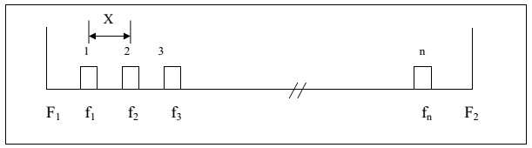
Hình 1.1. Sơ đồ phân kênh đối với truyền dẫn một tần số
trong đó,
F₁ là tần số thấp nhất (biên dưới) của băng tần (MHz)
F₂ là tần số cao nhất (biên trên) của băng tần (MHz)
f_{n} là tần số trung tâm của một kênh tần số vô tuyến thứ n (MHz)
X là khoảng cách giữa hai kênh lân cận (MHz)
Tần số trung tâm của kênh tần số vô tuyến thứ n có thể được tính theo công thức:
f_{n} = f₁ + NX với N = n-1;
n = 1, 2, 3, ...
Đối với truyền dẫn hai tần số, sơ đồ phân kênh được minh họa như trên Hình 1.2.

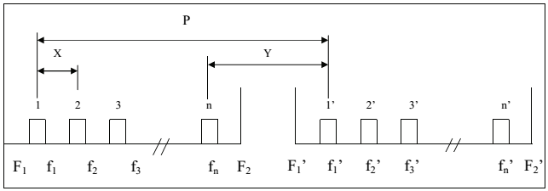
Hình 1.2. Sơ đồ phân kênh đối với truyền dẫn hai tần số
trong đó,
P là khoảng cách thu - phát (MHz)
F₁ là tần số thấp nhất (biên dưới) của băng tần thu/phát (MHz)
F₂ là tần số cao nhất (biên trên) của băng tần thu/phát (MHz)
F_{1’} là tần số thấp nhất (biên dưới) của băng tần phát/thu (MHz)
F_{2’} là tần số cao nhất (biên trên) của băng tần phát/thu (MHz)
f_{n} là tần số trung tâm của một kênh thu/phát (MHz)
f_{n’} là tần số trung tâm của một kênh phát/thu tương ứng (MHz)
X là khoảng cách giữa hai kênh lân cận (MHz)
Y là độ phân cách thu - phát (MHz)
Tần số trung tâm của các kênh tần số vô tuyến thu và phát tương ứng có thể được tính theo các công thức sau:
f_{n} = f₁ + NX với N = n-1;
f_{n}’ = f₁’ + NX = f_{n} + P n = 1, 2, 3, ...

2. Cấu trúc của bảng phân kênh
2.1. Cột 1: Số thứ tự của các băng tần trong bảng phân kênh.
2.2. Cột 2: Các băng tần trong dải tần 30-1000 MHz, trong đó nghiệp vụ Cố định và Di động mặt đất được phép khai thác, sắp xếp theo thứ tự tăng dần.
2.3. Cột 3: Công thức tính tần số trung tâm kênh thứ n, trong đó n là số thứ tự của kênh.
2.4. Cột 4: Các nghiệp vụ Cố định và/hoặc Di động mặt đất được phép khai thác trong một băng tần xác định với các điều kiện cụ thể liên quan đến Quy hoạch phân kênh tần số.
2.5. Trong mỗi ô của cột 4:
a) Gồm các nghiệp vụ Cố định và/hoặc Di động mặt đất được phép khai thác trong cùng băng tần của ô đó.
b) Thứ tự ghi các nghiệp vụ trong ô không có nghĩa là ưu tiên cho nghiệp vụ được liệt kê trước.
c) Các nghiệp vụ được in bằng chữ in hoa được gọi là nghiệp vụ chính. Các nghiệp vụ được in bằng chữ in thường thì được gọi là nghiệp vụ phụ.
d) Các đài vô tuyến điện thuộc nghiệp vụ phụ:
  - Không được gây nhiễu có hại cho các đài vô tuyến điện thuộc nghiệp vụ chính đã được ấn định tần số hoặc có thể được ấn định sau.
  - Không được yêu cầu giải quyết nhiễu có hại từ các đài vô tuyến điện thuộc nghiệp vụ chính đã được ấn định tần số hoặc có thể được ấn định sau.
  - Tuy nhiên, có thể yêu cầu giải quyết nhiễu có hại từ các đài vô tuyến điện thuộc nghiệp vụ phụ được ấn định tần số sau.

3. Bảng phân kênh tần số cho nghiệp vụ cố định và di động mặt đất băng tần 30-1000 MHz
Số TT | Băng tần  (MHz) | Tần số trung tâm kênh n (MHz) | Nghiệp vụ | Phạm vi giá trị  của n | Khoảng cách kênh  (kHz)
1 | 30,005-47 | 30,005+0,025n | CỐ ĐỊNH  DI ĐỘNG MẶT ĐẤT | 1 đến 678 | 25
2 | 47-50 | 47+0,025n | CỐ ĐỊNH  DI ĐỘNG MẶT ĐẤT | 0 đến 119 | 25
3 | 50-54 | 50+0,025n | cố định | 0 đến 159 | 25
4 | 54-68 | 54+0,025n | CỐ ĐỊNH  DI ĐỘNG MẶT ĐẤT | 0 đến 559 | 25
5 | 68-74,8 | 68+0,025n | CỐ ĐỊNH  DI ĐỘNG MẶT ĐẤT | 0 đến 271 | 25
6 | 75,2-87 | 75,2+0,025n | CỐ ĐỊNH  DI ĐỘNG MẶT ĐẤT | 1 đến 471 | 25
7 | 87-100 | 87+0,025n | CỐ ĐỊNH  DI ĐỘNG MẶT ĐẤT | 0 đến 519 | 25
8 | 137-138 | 137+0,025n | di động mặt đất | 1 đến 39 | 25
9 | 138-144 | 138+0,025n | CỐ ĐỊNH  DI ĐỘNG MẶT ĐẤT | 1 đến 239 | 25
9 | 138-144 | 138+0,0125n | CỐ ĐỊNH  DI ĐỘNG MẶT ĐẤT | 1 đến 479 | 12,5
9 | 138-144 | 138+0,00625n | CỐ ĐỊNH  DI ĐỘNG MẶT ĐẤT | 1 đến 959 | 6,25
10 | 146-148 | 146+0,025n | CỐ ĐỊNH  DI ĐỘNG MẶT ĐẤT | 1 đến 79 | 25
10 | 146-148 | 146+0,0125n | CỐ ĐỊNH  DI ĐỘNG MẶT ĐẤT | 1 đến 159 | 12,5
10 | 146-148 | 146+0,00625n | CỐ ĐỊNH  DI ĐỘNG MẶT ĐẤT | 1 đến 319 | 6,25
11 | 148-149,9 | 148+0,025n | CỐ ĐỊNH  DI ĐỘNG MẶT ĐẤT | 0 đến 75 | 25
11 | 148-149,9 | 148+0,0125n | CỐ ĐỊNH  DI ĐỘNG MẶT ĐẤT | 0 đến 151 | 12,5
11 | 148-149,9 | 148+0,00625n | CỐ ĐỊNH  DI ĐỘNG MẶT ĐẤT | 0 đến 303 | 6,25
12 | 156,5625-156,7625 | 156,5625+0,025n | cố định  DI ĐỘNG MẶT ĐẤT | 1 đến 7 | 25
12 | 156,5625-156,7625 | 156,5625+0,0125n | cố định  DI ĐỘNG MẶT ĐẤT | 1 đến 15 | 12,5
12 | 156,5625-156,7625 | 156,5625+0,00625n | cố định  DI ĐỘNG MẶT ĐẤT | 1 đến 31 | 6,25
13 | 156,8375-161,9625² | 156,850+0,025n | CỐ ĐỊNH  DI ĐỘNG MẶT ĐẤT | 0 đến 204 | 25
13 | 156,8375-161,9625² | 156,850+0,0125n | CỐ ĐỊNH  DI ĐỘNG MẶT ĐẤT | 0 đến 408 | 12,5
13 | 156,8375-161,9625² | 156,850+0,00625n | CỐ ĐỊNH  DI ĐỘNG MẶT ĐẤT | 0 đến 817 | 6,25
14 | 161,9875-162,0125² | 162+0,025n | CỐ ĐỊNH  DI ĐỘNG MẶT ĐẤT | 0 | 25
14 | 161,9875-162,0125² | 162+0,0125n | CỐ ĐỊNH  DI ĐỘNG MẶT ĐẤT | 0 | 12,5
14 | 161,9875-162,0125² | 161,9875+0,00625n | CỐ ĐỊNH  DI ĐỘNG MẶT ĐẤT | 1 đến 3 | 6,25
15 | 162,0375-172² | 162,05+0,025n | CỐ ĐỊNH  DI ĐỘNG MẶT ĐẤT | 0 đến 397 | 25
15 | 162,0375-172² | 162,05+0,0125n | CỐ ĐỊNH  DI ĐỘNG MẶT ĐẤT | 0 đến 795 | 12,5
15 | 162,0375-172² | 162,0375+0,00625n | CỐ ĐỊNH  DI ĐỘNG MẶT ĐẤT | 1 đến 1591 | 6,25
16 | 172-173 | 172+0,025n | CỐ ĐỊNH  DI ĐỘNG MẶT ĐẤT | 0 đến 39 | 25
16 | 172-173 | 172+0,0125n | CỐ ĐỊNH  DI ĐỘNG MẶT ĐẤT | 0 đến 79 | 12,5
16 | 172-173 | 172+0,00625n | CỐ ĐỊNH  DI ĐỘNG MẶT ĐẤT | 0 đến 159 | 6,25
17 | 173-174 | 173+0,025n | CỐ ĐỊNH  DI ĐỘNG MẶT ĐẤT | 0 đến 39 | 25
17 | 173-174 | 173+0,0125n | CỐ ĐỊNH  DI ĐỘNG MẶT ĐẤT | 0 đến 79 | 12,5
17 | 173-174 | 173+0,00625n | CỐ ĐỊNH  DI ĐỘNG MẶT ĐẤT | 0 đến 159 | 6,25
18 | 174-223 | 174+0,025n | cố định  di động mặt đất | 0 đến 1959 | 25
19 | 223-230 | 223+0,025n | CỐ ĐỊNH  DI ĐỘNG MẶT ĐẤT | 0 đến 279 | 25
20 | 230-235 | 230+0,025n | CỐ ĐỊNH  DI ĐỘNG MẶT ĐẤT | 0 đến 199 | 25
21 | 235-264 | 235+0,025n | CỐ ĐỊNH  DI ĐỘNG MẶT ĐẤT | 0 đến 1159 | 25
22 | 269-273 | 267+0,025n | CỐ ĐỊNH  DI ĐỘNG MẶT ĐẤT | 1 đến 159 | 25
23 | 273-274 | 273+0,025n | CỐ ĐỊNH  DI ĐỘNG MẶT ĐẤT | 0 đến 39 | 25
24 | 279-281 | 279+0,025n | CỐ ĐỊNH  DI ĐỘNG MẶT ĐẤT | 1 đến 79 | 25
25 | 281-312 | 281+0,025n | CỐ ĐỊNH  DI ĐỘNG MẶT ĐẤT | 0 đến 1239 | 25
26 | 312-315 | 312+0,025n | CỐ ĐỊNH  DI ĐỘNG MẶT ĐẤT | 0 đến 119 | 25
27 | 315-320 | 315+0,025n | CỐ ĐỊNH  DI ĐỘNG MẶT ĐẤT | 0 đến 199 | 25
28 | 320-321,6 | 320,2+0,4n | CỐ ĐỊNH  DI ĐỘNG MẶT ĐẤT | 0 đến 3 | 400
28 | 320-321,6 | 320,1+0,2n | CỐ ĐỊNH  DI ĐỘNG MẶT ĐẤT | 0 đến 5 | 200
29 | 321,6-322 | 321,6+0,025n | CỐ ĐỊNH  DI ĐỘNG MẶT ĐẤT | 1 đến 15 | 25
30 | 322-328,6 | 322+0,025n | CỐ ĐỊNH  DI ĐỘNG MẶT ĐẤT | 0 đến 263 | 25
31 | 335,4-373 | 335,4+0,025n | CỐ ĐỊNH  DI ĐỘNG MẶT ĐẤT | 1 đến 1503 | 25
32 | 373-374,6³ | 373,2+0,4n | CỐ ĐỊNH  DI ĐỘNG MẶT ĐẤT | 0 đến 3 | 400
32 | 373-374,6³ | 373,1+0,2n | CỐ ĐỊNH  DI ĐỘNG MẶT ĐẤT | 0 đến 5 | 200
33 | 374,6-380 | 374,6+0,025n | CỐ ĐỊNH  DI ĐỘNG MẶT ĐẤT | 1 đến 143 | 25
34 | 401-402 | 401+0,025n | cố định  di động mặt đất | 1 đến 39 | 25
35 | 402-403 | 402+0,025n | cố định  di động mặt đất | 0 đến 39 | 25
36 | 403-406 | 403+0,025n | cố định  di động mặt đất | 0 đến 119 | 25
37 | 406,1-410⁴ | 406,1+0,025n | CỐ ĐỊNH  DI ĐỘNG MẶT ĐẤT | 1 đến 155 | 25
37 | 406,1-410⁴ | 406,1+0,0125n | CỐ ĐỊNH  DI ĐỘNG MẶT ĐẤT | 1 đến 311 | 12,5
37 | 406,1-410⁴ | 406,1+0,00625n | CỐ ĐỊNH  DI ĐỘNG MẶT ĐẤT | 1 đến 623 | 6,25
38 | 410-415 | 410,0125+0,025n | CỐ ĐỊNH  DI ĐỘNG MẶT ĐẤT | 0 đến 199 | 25
38 | 410-415 | 410+0,0125n | CỐ ĐỊNH  DI ĐỘNG MẶT ĐẤT | 1 đến 399 | 12,5
38 | 410-415 | 410+0,00625n | CỐ ĐỊNH  DI ĐỘNG MẶT ĐẤT | 1 đến 799 | 6,25
39 | 415-420 | 415+0,025n | CỐ ĐỊNH  DI ĐỘNG MẶT ĐẤT | 1 đến 199 | 25
39 | 415-420 | 415+0,0125n | CỐ ĐỊNH  DI ĐỘNG MẶT ĐẤT | 1 đến 399 | 12,5
39 | 415-420 | 415+0,00625n | CỐ ĐỊNH  DI ĐỘNG MẶT ĐẤT | 0 đến 799 | 6,25
40 | 420-425⁵ | 420,0125+0,025n | CỐ ĐỊNH  DI ĐỘNG MẶT ĐẤT | 0 đến 199 | 25
40 | 420-425⁵ | 420+0,0125n | CỐ ĐỊNH  DI ĐỘNG MẶT ĐẤT | 1 đến 399 | 12,5
40 | 420-425⁵ | 420+0,00625n | CỐ ĐỊNH  DI ĐỘNG MẶT ĐẤT | 1 đến 799 | 6,25
41 | 425-430 | 425+0,025n | CỐ ĐỊNH  DI ĐỘNG MẶT ĐẤT | 1 đến 199 | 25
41 | 425-430 | 425+0,0125n | CỐ ĐỊNH  DI ĐỘNG MẶT ĐẤT | 1 đến 399 | 12,5
41 | 425-430 | 425+0,00625n | CỐ ĐỊNH  DI ĐỘNG MẶT ĐẤT | 1 đến 799 | 6,25
42 | 430-432 | 430+0,025n | CỐ ĐỊNH  DI ĐỘNG MẶT ĐẤT | 0 đến 79 | 25
42 | 430-432 | 430+0,0125n | CỐ ĐỊNH  DI ĐỘNG MẶT ĐẤT | 0 đến 159 | 12,5
42 | 430-432 | 430+0,00625n | CỐ ĐỊNH  DI ĐỘNG MẶT ĐẤT | 0 đến 319 | 6,25
43 | 432-435 | 432+0,025n | CỐ ĐỊNH  DI ĐỘNG MẶT ĐẤT | 0 đến 119 | 25
43 | 432-435 | 432+0,0125n | CỐ ĐỊNH  DI ĐỘNG MẶT ĐẤT | 0 đến 239 | 12,5
43 | 432-435 | 432+0,00625n | CỐ ĐỊNH  DI ĐỘNG MẶT ĐẤT | 0 đến 479 | 6,25
44 | 435-438 | 435+0,025n | CỐ ĐỊNH  di động mặt đất | 0 đến 119 | 25
44 | 435-438 | 435+0,0125n | CỐ ĐỊNH  di động mặt đất | 0 đến 239 | 12,5
44 | 435-438 | 435+0,00625n | CỐ ĐỊNH  di động mặt đất | 0 đến 479 | 6,25
45 | 438-440 | 438+0,025n | CỐ ĐỊNH  DI ĐỘNG MẶT ĐẤT | 0 đến 79 | 25
45 | 438-440 | 438+0,0125n | CỐ ĐỊNH  DI ĐỘNG MẶT ĐẤT | 0 đến 159 | 12,5
45 | 438-440 | 438+0,00625n | CỐ ĐỊNH  DI ĐỘNG MẶT ĐẤT | 0 đến 319 | 6,25
46 | 440-450 | 440+0,025n | CỐ ĐỊNH  DI ĐỘNG MẶT ĐẤT | 0 đến 399 | 25
46 | 440-450 | 440+0,0125n | CỐ ĐỊNH  DI ĐỘNG MẶT ĐẤT | 0 đến 799 | 12,5
46 | 440-450 | 440+0,00625n | CỐ ĐỊNH  DI ĐỘNG MẶT ĐẤT | 0 đến 1599 | 6,25
47 | 454,5-457,475 | 454,5+0,025n | CỐ ĐỊNH  DI ĐỘNG MẶT ĐẤT | 115 đến 118 | 25
47 | 454,5-457,475 | 454,5+0,0125n | CỐ ĐỊNH  DI ĐỘNG MẶT ĐẤT | 230 đến 237 | 12,5
47 | 454,5-457,475 | 454,5+0,00625n | CỐ ĐỊNH  DI ĐỘNG MẶT ĐẤT | 459 đến 475 | 6,25
48 | 461,475-470⁶ | 461,475+0,025n | CỐ ĐỊNH  DI ĐỘNG MẶT ĐẤT | 0 đến 64  và 236 đến 340 | 25
48 | 461,475-470⁶ | 461,475+0,0125n | CỐ ĐỊNH  DI ĐỘNG MẶT ĐẤT | 0 đến 128 và 472 đến 618 | 12,5
48 | 461,475-470⁶ | 461,475+0,00625n | CỐ ĐỊNH  DI ĐỘNG MẶT ĐẤT | 0 đến 255 và 943 đến 1363 | 6,25
49 | 470-585 | 470+0,025n | Cố định  Di động mặt đất | 1 đến 4599 | 25
49 | 470-585 | 470+0,1n | Cố định  Di động mặt đất | 1 đến 1149 | 100
50 | 585-610⁷ | 585+0,025n | Cố định  Di động mặt đất | 1 đến 999 | 25
50 | 585-610⁷ | 585+0,1n | Cố định  Di động mặt đất | 1 đến 229 | 100
51 | 610-694 | 610+0,025n | Cố định  Di động mặt đất | 1 đến 3359 | 25
52 | 920-923⁹ | 920,25+0,5n | CỐ ĐỊNH  DI ĐỘNG MẶT ĐẤT | 0 đến 5 | 500

PHỤ LỤC 2
QUY HOẠCH PHÂN KÊNH TẦN SỐ CHO NGHIỆP VỤ CỐ ĐỊNH VÀ DI ĐỘNG MẶT ĐẤT BĂNG TẦN 1000-30000 MHz
(Ban hành kèm theo Thông tư số 17/2018/TT-BTTTT ngày 14 tháng 12 năm 2018
của Bộ trưởng Bộ Thông tin và Truyền thông)

1. Các tham số tần số của Quy hoạch phân kênh
Các hệ thống cố định trong dải tần này hoạt động với mô hình liên lạc điểm - điểm hoặc điểm - đa điểm (gọi là viba điểm - điểm và điểm - đa điểm), truyền dẫn một hoặc hai tần số.
Đối với truyền dẫn một tần số, sơ đồ phân kênh được minh họa như trên Hình 2.1.
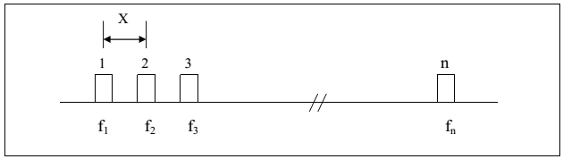
Hình 2.1. Sơ đồ phân kênh đối với truyền dẫn một tần số
Trong đó,
f_{n} là tần số trung tâm của kênh thứ n (MHz)
X là khoảng cách giữa hai kênh lân cận (MHz)
Tần số trung tâm của kênh thứ n có thể được tính theo công thức:
f_{n} = (f₁ - X) + n.X với n = 1, 2, 3,...
Đối với truyền dẫn hai tần số, sơ đồ phân kênh được minh họa như trên Hình 2.2.
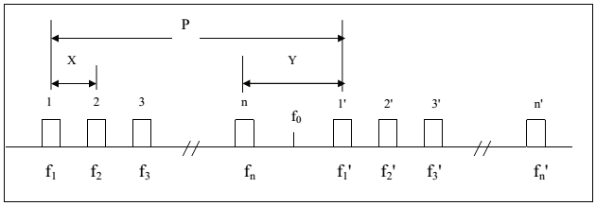
Hình 2.2. Sơ đồ phân kênh đối với truyền dẫn hai tần số
trong đó,
P là khoảng cách thu - phát (MHz)
X là khoảng cách kênh (MHz)
Y là độ phân cách thu - phát (MHz)
f₀: Tần số trung tâm của băng tần (MHz)
f_{n}: Tần số trung tâm của kênh thứ n trong nửa dưới của băng tần (MHz)
f_{n'}: Tần số trung tâm của kênh thứ n trong nửa trên của băng tần (MHz)
Tần số trung tâm của kênh thứ n có thể được tính theo công thức:
f_{n} = f₀ - (P-Y/2 + X) + X.n
f_{n'} = f₀ + (Y/2 - X) + X.n (n = 1, 2, 3,...)
Trong các trường hợp cần phải sử dụng các tuyến viba có dung lượng cao đòi hỏi băng thông lớn, có thể sử dụng ghép hai kênh liền kề với tần số trung tâm là tần số nằm chính giữa tần số trung tâm của hai kênh liền kề đó.
Trong trường hợp cần sử dụng các tuyến viba truyền dẫn dung lượng thấp sử dụng phân kênh hẹp, tùy từng trường hợp cụ thể, có thể cho phép sử dụng với điều kiện băng tần số và khoảng cách thu - phát của tuyến viba tuân thủ quy định tại sơ đồ phân kênh tương ứng. Khi tính toán, ấn định tần số, ưu tiên các tuyến viba đáp ứng quy định về phân kênh tần số tại sơ đồ phân kênh tương ứng.

2. Sơ đồ phân kênh
2.1. Các băng tần được phân kênh là các băng tần:
a) Được phân bổ cho nghiệp vụ cố định hoặc di động theo Quy hoạch phổ tần số vô tuyến điện quốc gia đã được Thủ tướng Chính phủ phê duyệt và đang có hiệu lực.
b) Được phân kênh theo các khuyến nghị phân kênh cho nghiệp vụ cố định của Liên minh Viễn thông quốc tế và các tổ chức viễn thông khu vực.
2.2. Trong mỗi băng tần có thể có nhiều sơ đồ phân kênh khác nhau sử dụng cho các loại dung lượng truyền dẫn khác nhau (như 4 Mb/s, 8 Mb/s, 34 Mb/s,...) hoặc cho các mục đích khác nhau (như điểm - điểm và điểm - đa điểm).
2.3. Trong mỗi sơ đồ phân kênh:
a) Các số ghi trên sơ đồ chỉ giá trị các tham số đã được minh họa và nêu rõ trong phần 1 của Phụ lục này.
b) Tài liệu tham chiếu: Khuyến nghị phân kênh của ITU hoặc của các tổ chức viễn thông khu vực làm sở cứ cho sơ đồ phân kênh.
c) Quy định:
- Mục đích sử dụng: Quy định loại hệ thống được phép sử dụng.
- Dung lượng truyền dẫn: Quy định dung lượng tối thiểu được sử dụng nhưng vẫn đảm bảo độ chiếm dụng phổ tần không lớn hơn khoảng cách giữa hai kênh lân cận. Khuyến khích sử dụng các công nghệ mới có hiệu quả sử dụng phổ tần cao hơn.
- Công thức tính tần số trung tâm của các kênh tần số áp dụng cho các kênh chính. Tần số trung tâm của các kênh xen kẽ (nếu có) được tính từ các kênh chính này bằng cách lệch đi X/2 (MHz) so với các kênh tần số chính lân cận tương ứng. Chỉ sử dụng kênh xen kẽ khi không thể ấn định kênh chính.
- Các hạn chế (hoặc ưu tiên) ấn định: Quy định riêng về điều kiện ấn định và sử dụng các kênh tần số trong sơ đồ phân kênh.
- Cự ly truyền dẫn tối thiểu: Khuyến nghị về khoảng cách truyền dẫn nhỏ nhất của một tuyến viba sử dụng trong phân kênh tương ứng. Khi ấn định, cấp phép tần số, ưu tiên các tuyến viba đáp ứng cự ly truyền dẫn tối thiểu.
d) Bảng tần số trung tâm của các kênh chính (nếu có): Liệt kê toàn bộ giá trị tần số trung tâm của các kênh chính tương ứng được minh họa trên sơ đồ phân kênh và được tính theo công thức trong phần Quy định.

3. Sơ đồ phân kênh cho viba

3.1. Băng tần 1427-1530 MHz
Băng tần 1427-1518 MHz được dành cho các hệ thống thông tin di động IMT. Không phát triển mới hệ thống vô tuyến cố định sử dụng băng tần này.

3.2. Băng tần 1900-2500 MHz

3.2.1. Băng tần 1900-2300 MHz
Các băng tần 1900-2010 MHz và 2110-2200 MHz được dành cho hệ thống thông tin di động IMT. Không cấp mới giấy phép sử dụng tần số vô tuyến điện cho các hệ thống vô tuyến cố định trên băng tần này.
a/
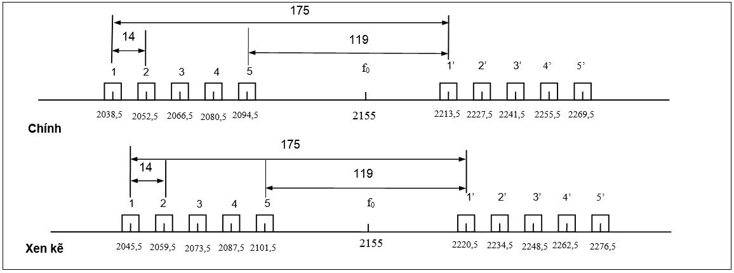
Tài liệu tham chiếu:
- Dựa theo khuyến nghị ITU-R F.1098-1, Annex1.
Quy định:
- Mục đích sử dụng: viba điểm - điểm.
- Dung lượng truyền dẫn tối thiểu: 2x8 Mb/s.
- Công thức xác định tần số trung tâm của các kênh chính (MHz):
f_{n} = f₀ - 130,5 + 14n f₀ = 2155 MHz
f′_{n} = f₀ + 44,5 + 14n n = 1, 2, 3, 4, 5
- Ưu tiên ấn định các kênh tần số có số thứ tự 1, 4, 5 (đối với phân kênh chính) và 3, 4 (đối với phân kênh xen kẽ).
- Cự ly truyền dẫn tối thiểu: 20 km.
b/
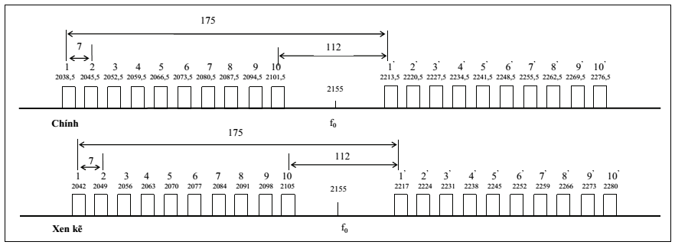

Tài liệu tham chiếu:
- Dựa theo khuyến nghị ITU-R F.1098-1, Annex1.
Quy định:
- Mục đích sử dụng: viba số điểm - điểm.
- Dung lượng truyền dẫn tối thiểu: 8 Mb/s.
- Công thức xác định tần số trung tâm của các kênh chính (MHz):
f_{n} = f₀ - 123,5 + 7n f₀ = 2155 MHz
f′_{n} = f₀ + 51,5 + 7n n = 1, 2, 3, ..., 10
- Ưu tiên ấn định các kênh tần số có số thứ tự 1, 5, 6, 7, 8, 9, 10 (đối với phân kênh chính) và 1, 3, 5, 6, 7, 8, 9 (đối với phân kênh xen kẽ).
- Cự ly truyền dẫn tối thiểu: 20 km.
c/
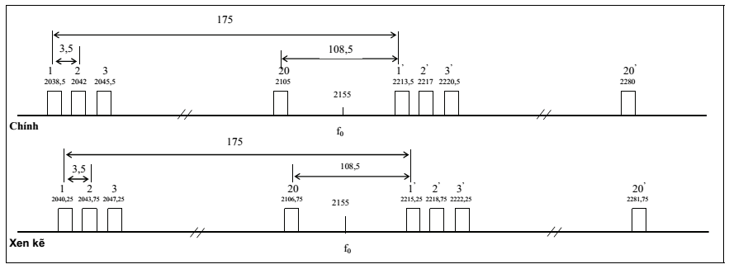

Tài liệu tham chiếu:  - Dựa theo khuyến nghị ITU-R F.1098-1, Annex1.  Quy định:  - Mục đích sử dụng: viba điểm - điểm.  - Dung lượng truyền dẫn tối thiểu: 2x2 Mb/s.  - Công thức xác định tần số trung tâm của các kênh chính (MHz):  f_{n} = f₀ - 120 + 3,5n f₀ = 2155 MHz  f′_{n} = f₀ + 55 + 3,5n n = 1, 2, 3,..., 20  • Ưu tiên ấn định các kênh tần số có số thứ tự 1, 2, 3, 5, 6, 7, 10,..., 19 (đối với phân kênh chính) và 1, 2, 4, 5, 6, 7, 9, 10,..., 19 (đối với phân kênh xen kẽ).  - Cự ly truyền dẫn tối thiểu: 20 km. | Bảng tần số trung tâm của các kênh chính  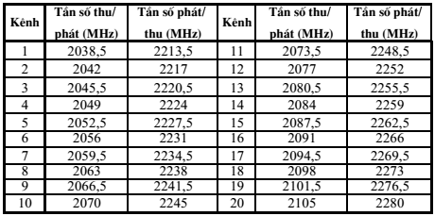

3.2.2. Băng tần 2300-2500 MHz
Băng tần 2300 - 2400 MHz được dành cho hệ thống IMT. Do đó, các phân kênh trong đoạn băng tần này đã được xóa bỏ. Không nhập mới, không triển khai thêm các hệ thống viba trong băng tần này để sử dụng tại Việt Nam.
Băng tần 2400 - 2483,5 MHz được ưu tiên sử dụng cho các hệ thống vô tuyến công suất cao sử dụng kỹ thuật trải phổ.
Tần số trung tâm các kênh:
f₁ | 2412 | f₈ | 2447
f₂ | 2417 | f₉ | 2452
f₃ | 2422 | f₁₀ | 2457
f₄ | 2427 | f₁₁ | 2462
f₅ | 2432 | f₁₂ | 2467
f₆ | 2437 | f₁₃ | 2472
f₇ | 2442
Tài liệu tham khảo: Dựa theo tiêu chuẩn 802.11 của IEEE
Quy định:
- Mục đích sử dụng: Các thiết bị vô tuyến kết nối mạng WLAN sử dụng công nghệ trải phổ.
- Băng thông kênh truyền 20 MHz hoặc 22 MHz
3.3. Băng tần 3800-4200 MHz
a/
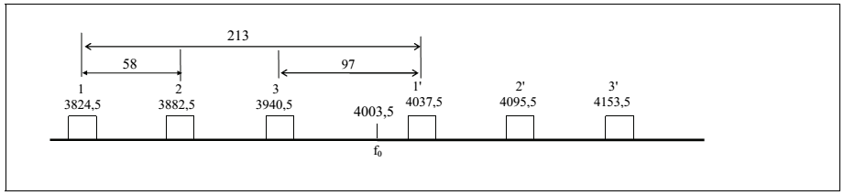
Tài liệu tham chiếu:
• Dựa theo khuyến nghị ITU-R F.382-6.
Quy định:
• Mục đích sử dụng: viba điểm - điểm.
• Dung lượng truyền dẫn tối thiểu: 2x34 Mb/s.
• Công thức tính tần số trung tâm của kênh tần số vô tuyến (MHz):
fn = fo - 237 + 58n fo = 4003,5 MHz
fn’ = fo - 24 + 58n n = 1, 2, 3
• Hạn chế ấn định: Băng tần 3800 - 4200 MHz được ưu tiên xem xét quy hoạch cho hệ thống thông tin di động IMT. Các hệ thống viba mới chỉ được cấp phép sử dụng tần số trên băng tần này trong trường hợp không thể ấn định được tần số trên các băng tần khác hoặc thiết bị không thể điều chỉnh để sử dụng được các băng tần khác thay thế.
• Cự ly truyền dẫn tối thiểu: 20 km.
b/
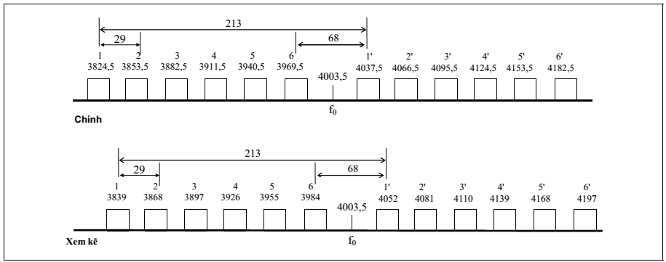
Tài liệu tham chiếu:
• Dựa theo khuyến nghị ITU-R F.382-6.
Quy định:
• Mục đích sử dụng: viba điểm - điểm.
• Dung lượng truyền dẫn tối thiểu: 34 Mb/s.
• Công thức tính tần số trung tâm của các kênh tần chính (MHz):
fn = fo - 208 + 29n fo = 4003,5 MHz
fn’ = fo + 5 + 29n n = 1, 2, 3, 4, 5.
- Hạn chế ấn định: Băng tần 3800 - 4200 MHz được ưu tiên xem xét quy hoạch cho hệ thống thông tin di động IMT. Các hệ thống viba mới chỉ được cấp phép sử dụng tần số trên băng tần này trong trường hợp không thể ấn định được tần số trên các băng tần khác hoặc thiết bị không thể điều chỉnh để sử dụng được các băng tần khác thay thế.
- Cự ly truyền dẫn tối thiểu: 20 km.

3.4. Băng tần 4400-5000 MHz
Băng tần 4800 - 4990 MHz được dành cho các hệ thống thông tin di động IMT. Không phát triển mới các hệ thống vô tuyến cố định sử dụng băng tần này.
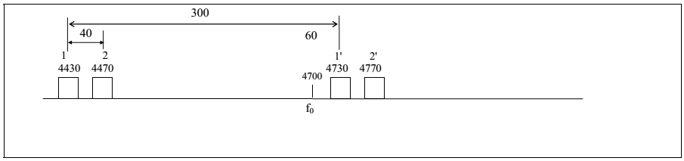
Tài liệu tham chiếu:
• Dựa theo khuyến nghị ITU-R F.1099-4, Annex 1.
Quy định:
• Mục đích sử dụng: viba số điểm - điểm.
• Dung lượng truyền dẫn tối thiểu: 140 Mb/s và 155 Mb/s.
• Công thức tính tần số trung tâm của các kênh tần số vô tuyến (MHz):
fn = fo - 310 + 40n fo = 4700 MHz
fn’ = fo - 10 + 40n n = 1,2.
- Hạn chế ấn định: Băng tần 4400-5000 MHz được ưu tiên xem xét quy hoạch cho hệ thống thông tin di động IMT. Các hệ thống viba mới chỉ được cấp phép sử dụng tần số trên băng tần này trong trường hợp không thể ấn định được tần số trên các băng tần khác hoặc thiết bị không thể điều chỉnh để sử dụng được các băng tần khác thay thế.
- Cự ly truyền dẫn tối thiểu: 20 km.

3.5. Băng tần 5725-5850 MHz

a/
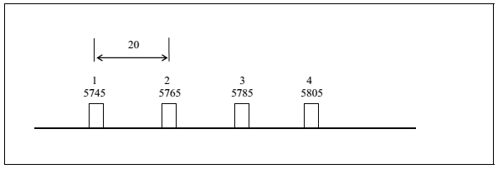
Quy định:
• Mục đích sử dụng: Hệ thống viba điểm - điểm hoặc điểm - đa điểm công suất cao sử dụng kỹ thuật trải phổ (sau đây gọi tắt là hệ thống viba trải phổ)
• Công thức xác định tần số trung tâm kênh chính: f_{n} = 5745 + 20(n-1); n = 1, 2, 3, 4
• Trường hợp cần sử dụng tuyến viba có dung lượng lớn hơn, có thể ghép hai kênh liền kề 20 MHz với tần số trung tâm là tần số nằm chính giữa tần số trung tâm của hai kênh liền kề.
• Băng tần 5725 - 5850 MHz cũng được dành cho các ứng dụng Công nghiệp, Khoa học và Y tế (ISM). Do đó, các hệ thống vô tuyến phải chấp nhận nhiễu có hại do các ứng dụng này có thể gây ra.
• Hạn chế ấn định: Băng tần 5725 - 5850 MHz được giới hạn để triển khai hệ thống truy nhập vô tuyến. Các hệ thống viba trải phổ không được gây nhiễu có hại và bảo vệ khỏi nhiễu có hại từ các hệ thống truy nhập vô tuyến hoạt động tại băng tần trên.
- Cự ly truyền dẫn tối thiểu: 20 km.
b/
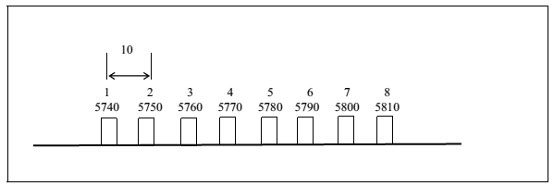
Quy định:
• Mục đích sử dụng: Hệ thống viba điểm - điểm hoặc điểm - đa điểm công suất cao sử dụng kỹ thuật trải phổ (sau đây gọi tắt là hệ thống viba trải phổ).
• Công thức xác định tần số trung tâm kênh chính: f_{n} = 5740 + 10 (n-1); n = 1, 2,...,7, 8
• Đoạn băng tần 5725 - 5850 MHz cũng được dành cho các ứng dụng Công nghiệp, Khoa học và Y tế (ISM). Do đó, các hệ thống vô tuyến phải chấp nhận nhiễu có hại do các ứng dụng này có thể gây ra.
• Hạn chế ấn định: Băng tần 5725 - 5850 MHz được giới hạn để triển khai hệ thống truy nhập vô tuyến. Các hệ thống viba trải phổ không được gây nhiễu có hại và bảo vệ khỏi nhiễu có hại từ các hệ thống truy nhập vô tuyến hoạt động tại băng tần trên.
- Cự ly truyền dẫn tối thiểu: 20 km.

3.6. Băng tần 5850-8500 MHz

3.6.1. Băng tần 5925-6425 MHz
a/
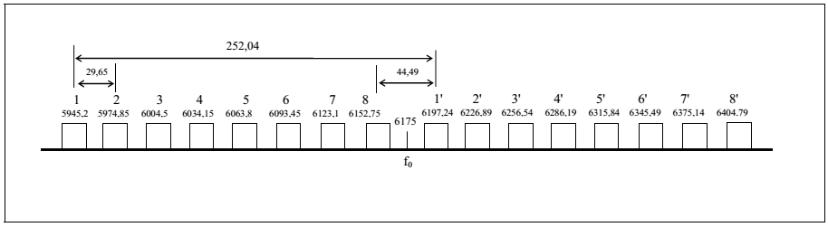
Tài liệu tham chiếu:
• Dựa theo khuyến nghị ITU-R F.383-9.
Quy định:
• Mục đích sử dụng: viba điểm - điểm.
• Dung lượng truyền dẫn tối thiểu: 140 Mb/s.
• Công thức tính tần số trung tâm của các kênh tần số vô tuyến (MHz):
fn = fo - 259,45 + 29,65n fo = 6175 MHz
fn’ = fo - 7,41 + 29,65n n = 1, 2, 3, 4, 5, 6, 7, 8
- Cự ly truyền dẫn tối thiểu: 20 km.
b/
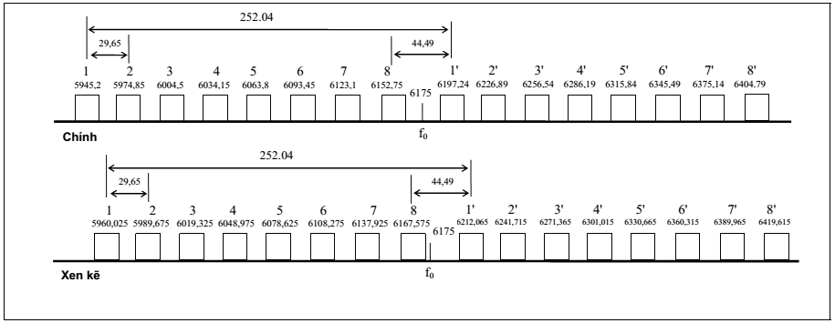
Tài liệu tham chiếu:
• Dựa theo khuyến nghị ITU-R F.383-9.
Quy định:
• Mục đích sử dụng: viba điểm - điểm.
• Dung lượng truyền dẫn tối thiểu: 34 Mb/s.
• Công thức tính tần số trung tâm của các kênh chính (MHz):
fn = fo - 259,45 + 29,65n fo = 6175 MHz
fn’ = fo - 7,41 + 29,65n n = 1, 2, 3, 4, 5, 6, 7, 8
- Cự ly truyền dẫn tối thiểu: 20 km.

3.6.2. Băng tần 6425-7110 MHz
a/
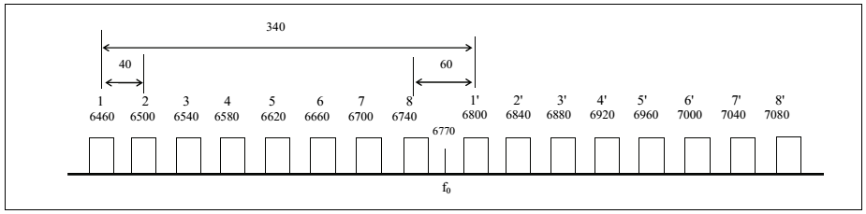
Tài liệu tham chiếu:
• Dựa theo khuyến nghị ITU-R F.384-11.
Quy định:
• Mục đích sử dụng: viba số điểm - điểm.
• Dung lượng truyền dẫn tối thiểu: 140 Mb/s.
• Công thức tính tần số trung tâm của các kênh chính (MHz):
fn = fo - 350 + 40n fo = 6770 MHz
fn’ = fo -10 + 40n n = 1, 2, 3, 4, 5, 6, 7, 8.
• Trường hợp cần sử dụng tuyến viba có dung lượng lớn hơn (ví dụ, 2x140 Mb/s hay 4x34 Mb/s), có thể sử dụng ghép hai kênh 40 MHz liền kề với tần số trung tâm là tần số nằm chính giữa tần số trung tâm của hai kênh liền kề.
- Cự ly truyền dẫn tối thiểu: 20 km.
b/
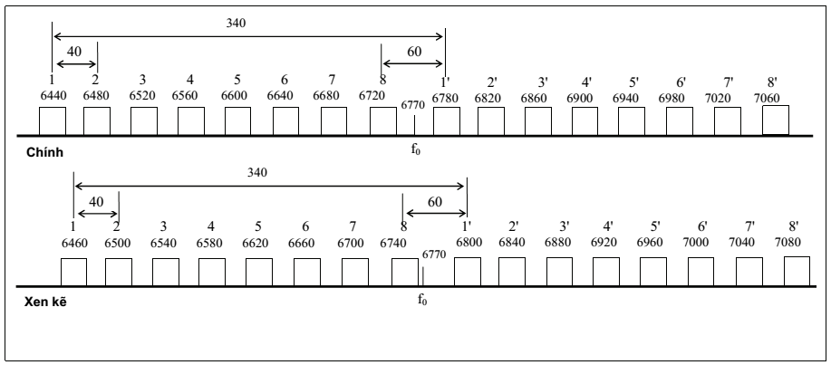
Tài liệu tham chiếu:
• Dựa theo khuyến nghị ITU-R F.384-11.
Quy định:
• Mục đích sử dụng: viba số điểm - điểm.
• Dung lượng truyền dẫn tối thiểu: 2x34 Mb/s.
• Công thức tính tần số trung tâm của các kênh chính (MHz):
fn = fo - 370 + 40n fo = 6770 MHz
fn’ = fo - 30 + 40n n = 1, 2, 3, 4, 5, 6, 7, 8.
• Trường hợp cần sử dụng tuyến viba có dung lượng lớn hơn (ví dụ, 2 x 140 Mb/s hay 4x34 Mb/s), có thể sử dụng ghép hai kênh 40 MHz liền kề với tần số trung tâm là tần số nằm chính giữa tần số trung tâm của hai kênh liền kề.
- Cự ly truyền dẫn tối thiểu: 20 km.

3.6.3. Băng tần 7110-7425 MHz
a/
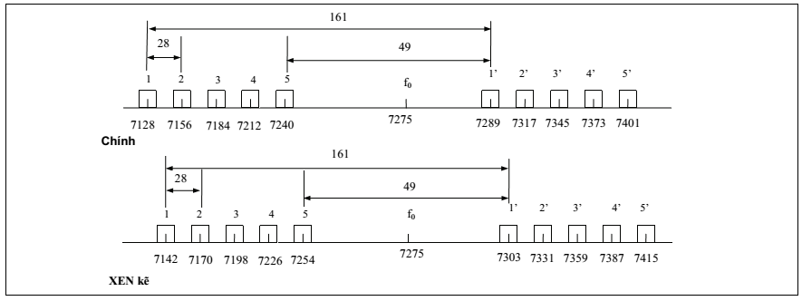
Tài liệu tham chiếu:
• Dựa theo khuyến nghị ITU-R F.385-10.
Quy định:
• Mục đích sử dụng: viba điểm - điểm.
• Dung lượng truyền dẫn tối thiểu: 34 Mb/s.
• Công thức tính tần số trung tâm của các kênh chính (MHz):
fn = fo - 175 + 28n fo = 7275 MHz
fn’ = fo - 14 + 28n n = 1, 2, 3, 4, 5
• Cự ly truyền dẫn tối thiểu: 10 km.
b/
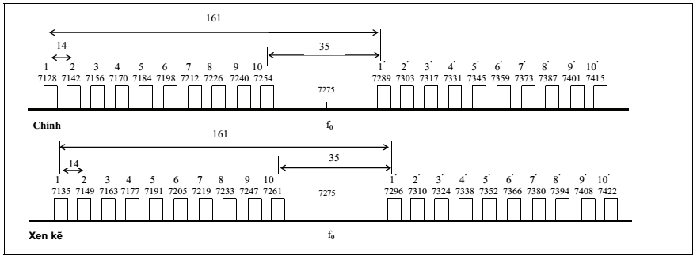
Tài liệu tham chiếu:
• Dựa theo khuyến nghị ITU-R F.385-10.
Quy định:
• Mục đích sử dụng: viba điểm - điểm.
• Dung lượng truyền dẫn tối thiểu: 2x8 Mb/s.
• Công thức tính tần số trung tâm của các kênh chính (MHz):
fn = fo - 161 + 14n fo = 7275 MHz
fn’ = fo + 14n n = 1, 2, 3,..., 10
- Cự ly truyền dẫn tối thiểu: 10 km.
c/
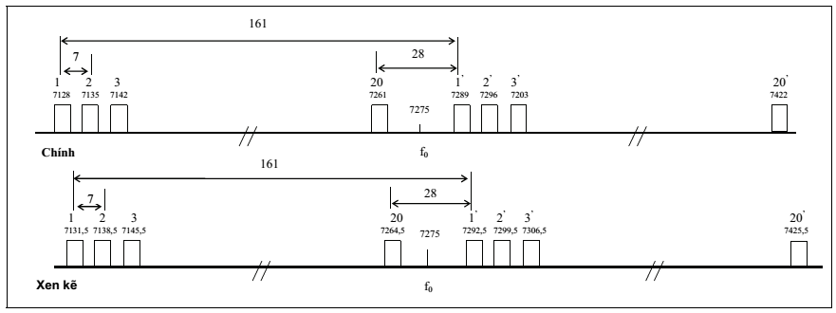
Tài liệu tham chiếu: Dựa theo khuyến nghị ITU-R F.385-10.  Quy định:  - Mục đích sử dụng: viba số điểm - điểm.  - Dung lượng truyền dẫn tối thiểu: 8 Mb/s.  - Công thức tính tần số trung tâm của các kênh chính (MHz):  - fn = fo - 154 + 7n fo = 7275 MHz  - fn’ = fo + 7 + 7n n = 1, 2, 3 ...., 20  - Cự ly truyền dẫn tối thiểu: 10 km. | Bảng tần số trung tâm của các kênh chính  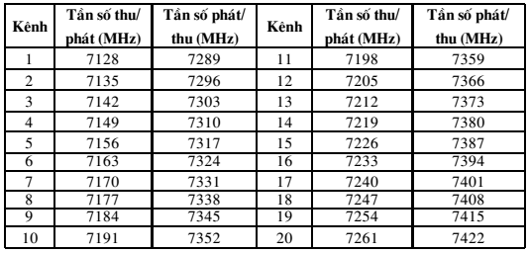

Bảng tần số trung tâm của các kênh xen kẽ

Kênh | Tần số thu  (MHz) | Tần số phát  (MHz) | Kênh | Tần số thu  (MHz) | Tần số phát  (MHz)
1 | 7131,5 | 7292,5 | 11 | 7201,5 | 7362,5
2 | 7138,5 | 7299,5 | 12 | 7208,5 | 7369,5
3 | 7145,5 | 7306,5 | 13 | 7215,5 | 7376,5
4 | 7152,5 | 7313,5 | 14 | 7222,5 | 7383,5
5 | 7159,5 | 7320,5 | 15 | 7229,5 | 7390,5
6 | 7166,5 | 7327,5 | 16 | 7236,5 | 7397,5
7 | 7173,5 | 7334,5 | 17 | 7243,5 | 7404,5
8 | 7180,5 | 7341,5 | 18 | 7250,5 | 7411,5
9 | 7187,5 | 7348,5 | 19 | 7257,5 | 7418,5
10 | 7194,5 | 7355,5 | 20 | 7264,5 | 7425,5
d/
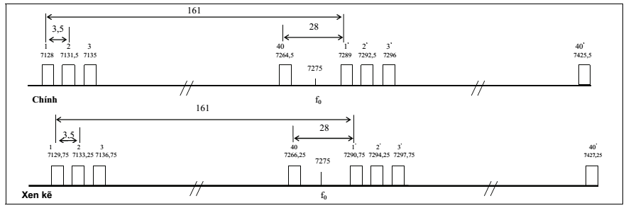
Tài liệu tham chiếu:
• Dựa theo khuyến nghị ITU-R F.385-10.
Quy định:
• Mục đích sử dụng: viba điểm - điểm.
• Dung lượng truyền dẫn tối thiểu: 2 x 2 Mb/s.
• Công thức tính tần số trung tâm của các kênh chính (MHz):
fn = fo - 150,5 + 3,5n fo = 7275 MHz
fn’ = fo + 10,5 + 3,5n n = 1, 2, 3 ...., 40
• Cự ly truyền dẫn tối thiểu: 10 km.

Bảng tần số trung tâm của các kênh chính

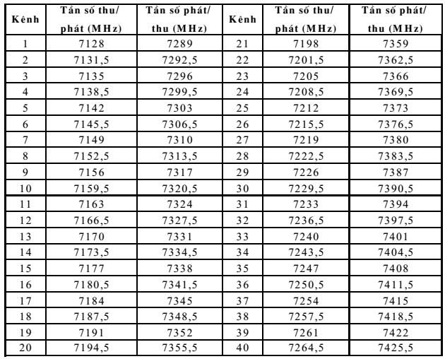

Bảng tần số trung tâm của các kênh xen kẽ

Kênh | Tần số thu  (MHz) | Tần số phát  (MHz) | Kênh | Tần số thu  (MHz) | Tần số phát  (MHz)
1 | 7129,75 | 7290,75 | 21 | 7199,75 | 7360,75
2 | 7133,25 | 7294,25 | 22 | 7203,25 | 7364,25
3 | 7136,75 | 7297,75 | 23 | 7206,75 | 7367,75
4 | 7140,25 | 7301,25 | 24 | 7210,25 | 7371,25
5 | 7143,75 | 7304,75 | 25 | 7213,75 | 7374,75
6 | 7147,25 | 7308,25 | 26 | 7217,25 | 7378,25
7 | 7150,75 | 7311,75 | 27 | 7220,75 | 7381,75
8 | 7154,25 | 7315,25 | 28 | 7224,25 | 7385,25
9 | 7157,75 | 7318,75 | 29 | 7227,75 | 7388,75
10 | 7161,25 | 7322,25 | 30 | 7231,25 | 7392,25
11 | 7164,75 | 7325,75 | 31 | 7234,75 | 7395,75
12 | 7168,25 | 7329,25 | 32 | 7238,25 | 7399,25
13 | 7171,75 | 7332,75 | 33 | 7241,75 | 7402,75
14 | 7175,25 | 7336,25 | 34 | 7245,25 | 7406,25
15 | 7178,75 | 7339,75 | 35 | 7248,75 | 7409,75
16 | 7182,25 | 7343,25 | 36 | 7252,25 | 7413,25
17 | 7185,75 | 7346,75 | 37 | 7255,75 | 7416,75
18 | 7189,25 | 7350,25 | 38 | 7259,25 | 7420,25
19 | 7192,75 | 7353,75 | 39 | 7262,75 | 7423,75
20 | 7196,25 | 7357,25 | 40 | 7266,25 | 7427,25

3.6.4. Băng tần 7425-7725 MHz
a/
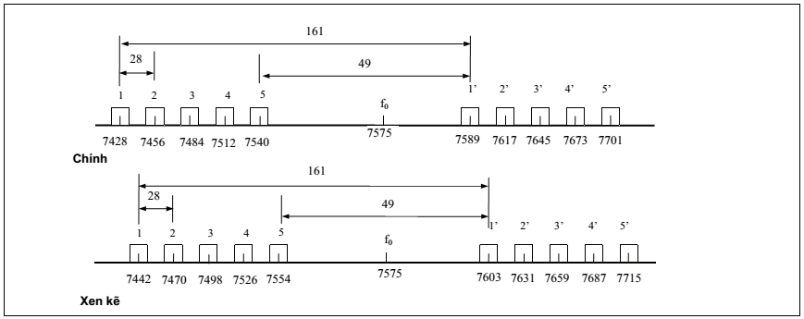
Tài liệu tham chiếu:
• Dựa theo khuyến nghị ITU-R F.385-10.
Quy định:
• Mục đích sử dụng: viba điểm - điểm.
• Dung lượng truyền dẫn tối thiểu: 34 Mb/s.
• Công thức tính tần số trung tâm của các kênh chính (MHz):
fn = fo - 175 + 28n fo = 7575 MHz
fn’ = fo - 14 + 28n n = 1, 2, 3, 4, 5
• Cự ly truyền dẫn tối thiểu: 10 km.
b/
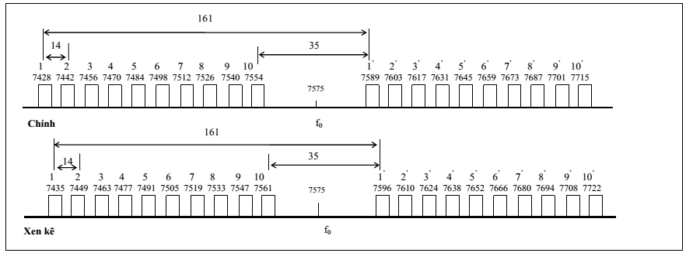
Tài liệu tham chiếu:
• Dựa theo khuyến nghị ITU-R F.385-10.
Quy định:
• Mục đích sử dụng: viba điểm - điểm.
• Dung lượng truyền dẫn tối thiểu: 2 x 8 Mb/s.
• Công thức tính tần số trung tâm của các kênh chính (MHz):
fn = fo - 161 + 14n fo = 7575 MHz
fn’ = fo + 14n n = 1, 2, 3,..., 10
• Cự ly truyền dẫn tối thiểu: 10 km.
c/
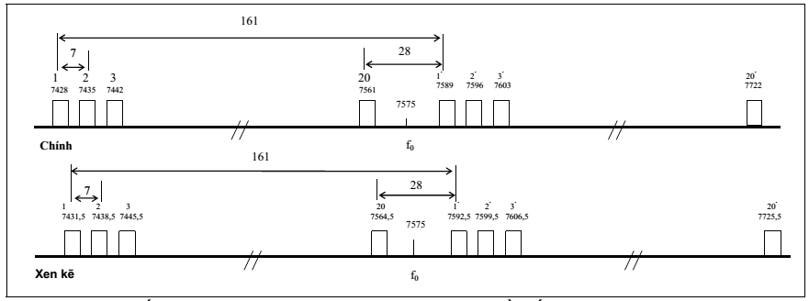
Tài liệu tham chiếu:  • Dựa theo khuyến nghị ITU-R F.385-10.  Quy định:  • Mục đích sử dụng: viba số điểm - điểm.  • Dung lượng truyền dẫn tối thiểu: 8 Mb/s.  • Công thức tính tần số trung tâm của các kênh chính  (MHz):  fn = fo - 154 + 7n fo = 7575 MHz  fn’ = fo + 7 + 7n n = 1, 2, 3 ...., 20  - Cự ly truyền dẫn tối thiểu: 10 km. | Bảng tần số trung tâm của các kênh chính  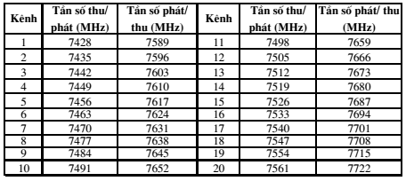

Bảng tần số trung tâm của các kênh xen kẽ

Kênh | Tần số thu  (MHz) | Tần số phát  (MHz) | Kênh | Tần số thu  (MHz) | Tần số phát  (MHz)
1 | 7431,5 | 7592,5 | 11 | 7501,5 | 7662,5
2 | 7438,5 | 7599,5 | 12 | 7508,5 | 7669,5
3 | 7445,5 | 7606,5 | 13 | 7515,5 | 7676,5
4 | 7452,5 | 7613,5 | 14 | 7522,5 | 7683,5
5 | 7459,5 | 7620,5 | 15 | 7529,5 | 7690,5
6 | 7466,5 | 7627,5 | 16 | 7536,5 | 7697,5
7 | 7473,5 | 7634,5 | 17 | 7543,5 | 7704,5
8 | 7480,5 | 7641,5 | 18 | 7550,5 | 7711,5
9 | 7487,5 | 7648,5 | 19 | 7557,5 | 7718,5
10 | 7494,5 | 7655,5 | 20 | 7564,5 | 7725,5
d/
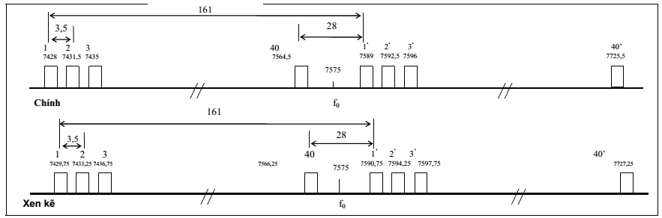
Tài liệu tham chiếu:
• Dựa theo khuyến nghị ITU-R F.385-10.
Quy định:
• Mục đích sử dụng: viba điểm - điểm.
• Dung lượng truyền dẫn tối thiểu: 2 x 2 Mb/s.
• Công thức tính tần số trung tâm của các kênh chính (MHz):
fn = fo - 150,5 + 3,5n fo = 7575 MHz
fn’ = fo + 10,5 + 3,5n n = 1, 2, 3 ...., 40
• Cự ly truyền dẫn tối thiểu: 10 km.

Bảng tần số trung tâm của các kênh chính
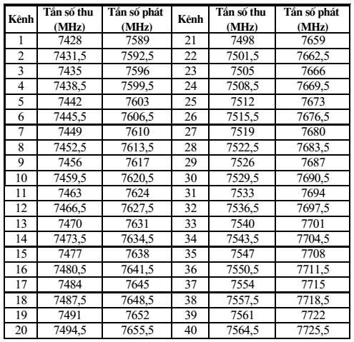

Bảng tần số trung tâm của các kênh xen kẽ
Kênh | Tần số thu  (MHz) | Tần số phát  (MHz) | Kênh | Tần số thu  (MHz) | Tần số phát  (MHz)
1 | 7429,75 | 7590,75 | 21 | 7499,75 | 7660,75
2 | 7433,25 | 7594,25 | 22 | 7503,25 | 7664,25
3 | 7436,75 | 7597,75 | 23 | 7506,75 | 7667,75
4 | 7440,25 | 7601,25 | 24 | 7510,25 | 7671,25
5 | 7443,75 | 7604,75 | 25 | 7513,75 | 7674,75
6 | 7447,25 | 7608,25 | 26 | 7517,25 | 7678,25
7 | 7450,75 | 7611,75 | 27 | 7520,75 | 7681,75
8 | 7454,25 | 7615,25 | 28 | 7524,25 | 7685,25
9 | 7457,75 | 7618,75 | 29 | 7527,75 | 7688,75
10 | 7461,25 | 7622,25 | 30 | 7531,25 | 7692,25
11 | 7464,75 | 7625,75 | 31 | 7534,75 | 7695,75
12 | 7468,25 | 7629,25 | 32 | 7538,25 | 7699,25
13 | 7471,75 | 7632,75 | 33 | 7541,75 | 7702,75
14 | 7475,25 | 7636,25 | 34 | 7545,25 | 7706,25
15 | 7478,75 | 7639,75 | 35 | 7548,75 | 7709,75
16 | 7482,25 | 7643,25 | 36 | 7552,25 | 7713,25
17 | 7485,75 | 7646,75 | 37 | 7555,75 | 7716,75
18 | 7489,25 | 7650,25 | 38 | 7559,25 | 7720,25
19 | 7492,75 | 7653,75 | 39 | 7562,75 | 7723,75
20 | 7496,25 | 7657,25 | 40 | 7566,25 | 7727,25

3.6.5. Băng tần 7725-8275 MHz
a/
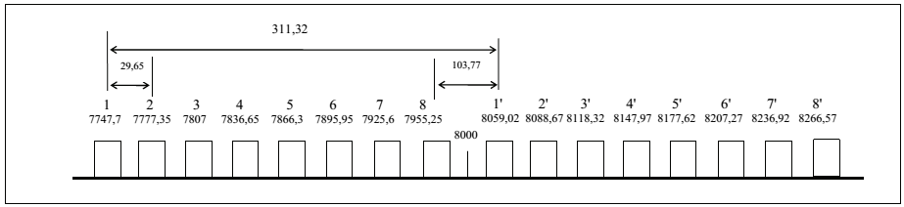
Tài liệu tham chiếu:
• Dựa theo khuyến nghị ITU-R F.386-9, Annex 1.
Quy định:
• Mục đích sử dụng: viba điểm - điểm.
• Dung lượng truyền dẫn tối thiểu: 140 Mb/s.
• Công thức tính tần số trung tâm của các kênh chính:
fn = fo - 281,95 + 29,65n fo = 8000 MHz
fn’ = fo + 29,37 + 29,65n n = 1, 2, 3,...,8
• Băng tần 8025-8095 MHz cũng được phân chia cho nghiệp vụ thăm dò trái đất qua vệ tinh - EESS (chiều từ vũ trụ đến trái đất) là nghiệp vụ chính. Do vậy, khi tính toán ấn định tần số cho các tuyến viba điểm - điểm trong băng tần này cần lưu ý thực hiện việc phối hợp tần số với các đài thu vệ tinh trái đất yêu cầu phải được bảo vệ khỏi nhiễu có hại, thuộc nghiệp vụ EESS.
- Cự ly truyền dẫn tối thiểu: 10km.
b/
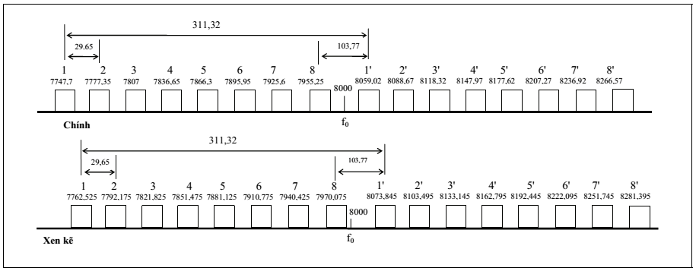
Tài liệu tham chiếu:
• Dựa theo khuyến nghị ITU-R F.386-9, Annex 1.
Quy định:
• Mục đích sử dụng: viba điểm - điểm.
• Dung lượng truyền dẫn tối thiểu: 34 Mb/s.
• Công thức tính tần số trung tâm của các kênh chính (MHz):
fn = fo - 281,95 + 29,65n fo = 8000 MHz
fn’ = fo + 29,37 + 29,65n n = 1, 2, 3,...,8
• Băng tần 8025-8095 MHz cũng được phân chia cho nghiệp vụ thăm dò trái đất qua vệ tinh - EESS (chiều từ vũ trụ đến trái đất) là nghiệp vụ chính. Do vậy, khi tính toán ấn định tần số cho các tuyến viba điểm - điểm trong băng tần này cần lưu ý thực hiện việc phối hợp tần số với các đài vô tuyến điện thu vệ tinh trái đất yêu cầu phải được bảo vệ khỏi nhiễu có hại, thuộc nghiệp vụ EESS.
• Cự ly truyền dẫn tối thiểu: 10km.

3.6.6. Băng tần 8275-8500 MHz
a/
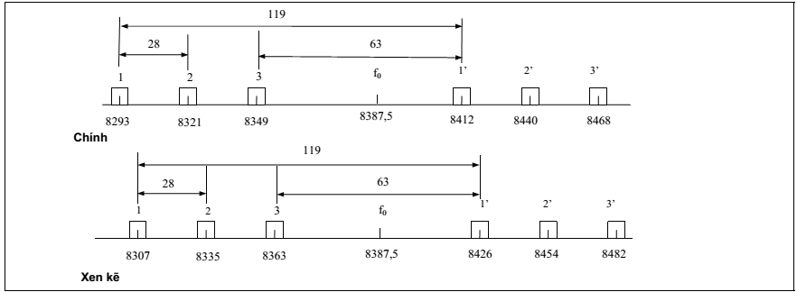
Tài liệu tham chiếu:
• Dựa theo khuyến nghị ITU-R F.386-9, Annex 3.
Quy định:
• Mục đích sử dụng: viba số điểm - điểm.
• Dung lượng truyền dẫn tối thiểu: 34 Mb/s.
• Công thức tính tần số trung tâm của các kênh chính (MHz):
fn = fo - 122,5 + 28n fo = 8387,5 MHz
fn’ = fo - 3,5 + 28n n = 1, 2, 3
• Cự ly truyền dẫn tối thiểu: 10km
b/
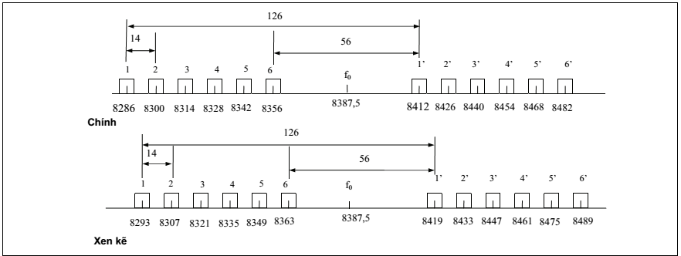
Tài liệu tham chiếu:
• Dựa theo khuyến nghị ITU-R F.386-9, Annex 3.
Quy định:
• Mục đích sử dụng: viba số điểm - điểm.
• Dung lượng truyền dẫn tối thiểu: 2 x 8 Mb/s.
• Công thức tính tần số trung tâm của các kênh chính (MHz):
fn = fo - 115,5 + 14n fo = 8387,5 MHz
fn’ = fo + 10,5 + 14n n = 1, 2, 3, 4, 5, 6
• Cự ly truyền dẫn tối thiểu: 10 km.

3.7. Băng tần 9800-10450 MHz và 10500-10680 MHz
a/
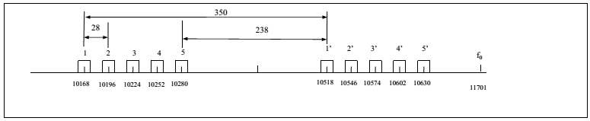
Tài liệu tham khảo:
- Dựa theo khuyến nghị ITU-R F.747-1, Annex 3 và khuyến nghị CEPT/REC 12-05.
Quy định:
- Mục đích: viba số điểm - điểm, điểm - đa điểm.
- Dung lượng truyền dẫn tối thiểu: 34 Mb/s.
- Công thức tính tần số trung tâm của các kênh chính (MHz):
fn = fo - 1561 + 28n
f``n = fo - 1211 + 28n với fo = 11701 MHz và n = 1, 2,…,5
- Hạn chế ấn định: Đối với các hệ thống điểm - đa điểm, chỉ ấn định tần số cho các trạm gốc có ít nhất 04 kết nối trên mỗi cặp tần số thu/phát.
- Cự ly truyền dẫn điểm-điểm tối thiểu: 5 km.
- Cự ly truyền dẫn điểm-đa điểm tối thiểu: tùy ý.
b/
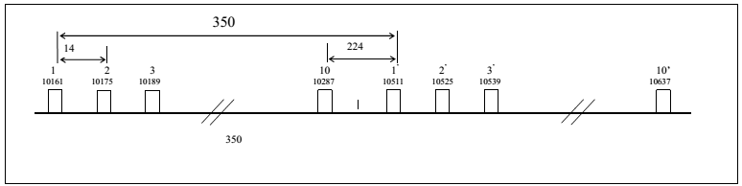
Tài liệu tham chiếu:
- Dựa theo khuyến nghị ITU-R F.747-1, Annex 3 và khuyến nghị CEPT/REC 12-05.
Quy định:
- Mục đích: viba điểm - điểm, điểm - đa điểm.
- Dung lượng truyền dẫn tối thiểu: 2x 8 Mb/s.
- Công thức tính tần số trung tâm của các kênh chính (MHz):
fn = fo - 1554 + 14n
f``n = fo - 1204 +14n với fo = 11701 MHz và n = 1, 2, …, 10
- Hạn chế ấn định: Đối với các hệ thống điểm - đa điểm, chỉ ấn định tần số cho các trạm gốc có ít nhất 04 kết nối trên mỗi cặp tần số thu/phát.
- Cự ly truyền dẫn điểm - điểm tối thiểu: 5 km.
- Cự ly truyền dẫn điểm - đa điểm tối thiểu: tùy ý.
Bảng tần số trung tâm các kênh chính
Kênh | Tần số phát/thu  (MHz) | Tần số thu/phát  MHz
1 | 10161 | 10511
2 | 10175 | 10525
3 | 10189 | 10539
4 | 10203 | 10553
5 | 10217 | 10567
6 | 10231 | 10581
7 | 10245 | 10595
8 | 10259 | 10609
9 | 10273 | 10623
10 | 10287 | 10637
c/
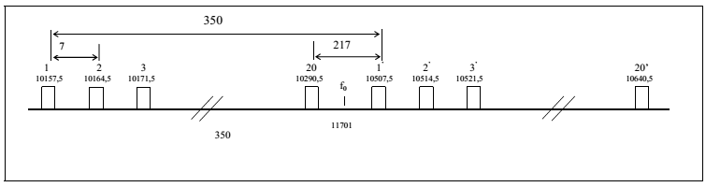
Tài liệu tham chiếu:
- Dựa theo khuyến nghị ITU-R F.747-1, Annex 3 và khuyến nghị CEPT/REC 12-05.
Quy định:
- Mục đích: viba điểm - điểm, điểm - đa điểm.
- Dung lượng truyền dẫn tối thiểu: 8 Mb/s.
- Công thức tính tần số trung tâm của các kênh chính (MHz):
fn = fo - 1550,5 + 7n
fn’ = fo - 1200,5 + 7n với fo = 11701 MHz và n = 1, 2, …, 20
- Hạn chế ấn định: Đối với các hệ thống điểm - đa điểm, chỉ ấn định tần số cho các trạm gốc có ít nhất 04 kết nối trên mỗi cặp tần số thu/phát.
- Cự ly truyền dẫn điểm - điểm tối thiểu: 5 km.
- Cự ly truyền dẫn điểm - đa điểm tối thiểu: tùy ý.
Bảng tần số trung tâm các kênh chính

Kênh | Tần số phát/thu  MHz | Tần số thu/phát  MHz | Kênh | Tần số phát/thu  MHz | Tần số thu/phát  MHz
1 | 10157,5 | 10507,5 | 11 | 10227,5 | 10577,5
2 | 10164,5 | 10514,5 | 12 | 10234,5 | 10584,5
3 | 10171,5 | 10521,5 | 13 | 10241,5 | 10591,5
4 | 10178,5 | 10528,5 | 14 | 10248,5 | 10598,5
5 | 10185,5 | 10535,5 | 15 | 10255,5 | 10605,5
6 | 10192,5 | 10542,5 | 16 | 10262,5 | 10612,5
7 | 10199,5 | 10549,5 | 17 | 10269,5 | 10619,5
8 | 10206,5 | 10556,5 | 18 | 10276,5 | 10626,5
9 | 10213,5 | 10563,5 | 19 | 10283,5 | 10633,5
10 | 102205 | 10570,5 | 20 | 10290,5 | 10640,5
d/
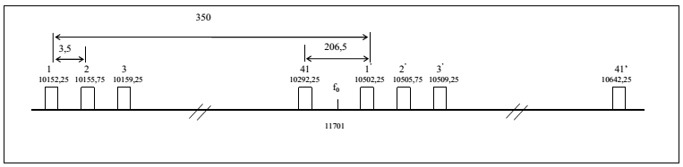
Tài liệu tham chiếu:
- Dựa theo khuyến nghị ITU-R F.747-1, Annex 3 và khuyến nghị CEPT/REC 12-05.
Quy định:
- Mục đích: viba điểm - điểm, điểm - đa điểm.
- Dung lượng truyền dẫn tối thiểu: 2x 2 Mb/s.
- Công thức tính tần số trung tâm của các kênh chính (MHz):
fn = fo - 1552,25 + 3,5n
fn’ = fo - 1202,25 + 3,5n với fo = 11701 MHz và n = 1, 2, …, 41
- Hạn chế ấn định: Đối với các hệ thống điểm - đa điểm, chỉ ấn định tần số cho các trạm gốc có ít nhất 04 kết nối trên mỗi cặp tần số thu/phát.
- Cự ly truyền dẫn điểm - điểm tối thiểu: 5 km.
- Cự ly truyền dẫn điểm - đa điểm tối thiểu: tùy ý.

Bảng tần số trung tâm các kênh chính

Kênh | Tần số phát/thu  MHz | Tần số thu/phát  MHz | Kênh | Tần số phát/thu  MHz | Tần số thu/phát  MHz
1 | 10152,25 | 10502,25 | 22 | 10225,75 | 10575,75
2 | 10155,75 | 10505,75 | 23 | 10229,25 | 10579,25
3 | 10159,25 | 10509,25 | 24 | 10232,75 | 10582,75
4 | 10162,75 | 10512,75 | 25 | 10236,25 | 10586,25
5 | 10166,25 | 10516,25 | 26 | 10239,75 | 10589,75
6 | 10169,75 | 10519,75 | 27 | 10243,25 | 10593,25
7 | 10173,25 | 10523,25 | 28 | 10246,75 | 10596,75
8 | 10176,75 | 10526,75 | 29 | 10250,25 | 10600,25
9 | 10180,25 | 10530,25 | 30 | 10253,75 | 10603,75
10 | 10183,75 | 10533,75 | 31 | 10257,25 | 10607,25
11 | 10187,25 | 10537,25 | 32 | 10260,75 | 10610,75
12 | 10190,75 | 10540,75 | 33 | 10264,25 | 10614,25
13 | 10194,25 | 10544,25 | 34 | 10267,75 | 10617,75
14 | 10197,75 | 10547,75 | 35 | 10271,25 | 10621,25
15 | 10201,25 | 10551,25 | 36 | 10274,75 | 10624,75
16 | 10204,75 | 10554,75 | 37 | 10278,25 | 10628,25
17 | 10208,25 | 10558,25 | 38 | 10281,75 | 10631,75
18 | 10211,75 | 10561,75 | 39 | 10285,25 | 10635,25
19 | 10215,25 | 10565,25 | 40 | 10288,75 | 10638,75
20 | 10218,75 | 10568,75 | 41 | 10292,25 | 10642,25
21 | 10222,25 | 10572,25
e/
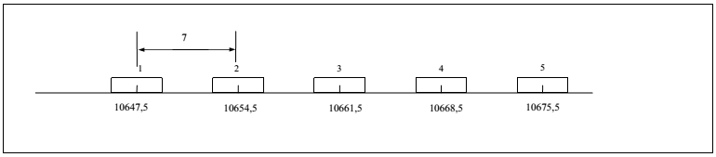
Tài liệu tham chiếu:
- Dựa theo khuyến nghị ITU-R F.747, Annex 1.
Quy định:
- Mục đích: viba truyền dẫn tín hiệu truyền hình một chiều, điểm - điểm.
- Dung lượng truyền dẫn tối thiểu: 8 Mb/s.
- Công thức tính tần số trung tâm của các kênh chính (MHz):
fn = fr - 1113 + 7(n+7) fr = 11701 MHz
n = 1,2,3,4,5.

3.8. Băng tần 10700-13250 MHz

3.8.1. Băng tần 10700-11700 MHz
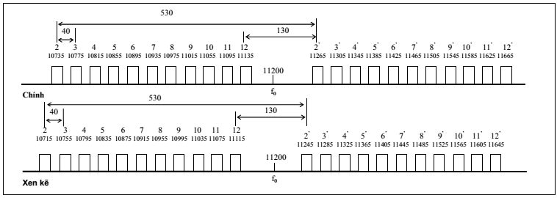
Tài liệu tham chiếu:
- Dựa theo khuyến nghị ITU-R F.387-7, Annex1.
Quy định:
- Mục đích sử dụng: các hệ thống viba điểm - điểm.
- Dung lượng truyền dẫn tối thiểu: 140 Mb/s.
- Công thức tính tần số trung tâm của các kênh chính (MHz):
fn = fo - 545 + 40n fo = 11200 MHz
fn’= fo - 15 + 40n n = 2, 3, 4, 5, 6, 7, 8, 9, 10, 11, 12
- Trường hợp cần sử dụng tuyến viba có dung lượng lớn hơn (ví dụ, 2 x 140 Mb/s hay 4 x 34 Mb/s), có thể sử dụng ghép hai kênh 40 MHz liền kề với tần số trung tâm là tần số nằm chính giữa tần số trung tâm của hai kênh liền kề.
- Hạn chế ấn định: Băng tần 10,7 - 11,7 GHz được ưu tiên dành cho hệ thống vệ tinh (đường xuống). Các hệ thống vệ tinh hoạt động trong băng tần này phải có bộ lọc thu đạt tiêu chuẩn về lọc các tín hiệu ngoài băng. Các hệ thống viba mới chỉ được cấp phép sử dụng tần số trên băng tần này trong trường hợp không thể ấn định được tần số trên các băng tần khác hoặc thiết bị không thể sử dụng được các băng tần khác thay thế. Các hệ thống viba điểm - điểm hoạt động trong băng tần này không được gây nhiễu có hại và không được kháng nghị nhiễu có hại từ các hệ thống vệ tinh.
- Cự ly truyền dẫn tối thiểu: 5 km.

3.8.2. Băng tần 12750-13250 MHz
a/
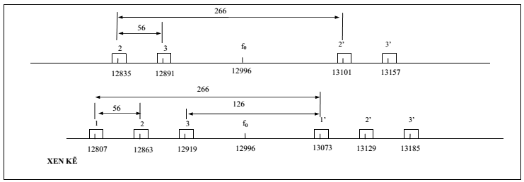
Tài liệu tham chiếu:
- Dựa theo khuyến nghị ITU-R F.497-7 và khuyến nghị CEPT/REC 12-02.
Quy định:
- Mục đích: viba điểm - điểm.
- Dung lượng truyền dẫn tối thiểu: 140 Mb/s.
- Công thức tính tần số trung tâm của các kênh chính (MHz):
fn = fo - 273 + 56n
fn’ = fo - 7 + 56n với fo = 12996 MHz và n = 2, 3.
- Hạn chế ấn định: Băng tần 12,75 - 13,25 GHz được ưu tiên dành cho hệ thống vệ tinh (đường lên). Các hệ thống viba điểm - điểm trong băng tần này không được yêu cầu giải quyết nhiễu và bảo vệ nhiễu từ các hệ thống vệ tinh.
- Cự ly truyền dẫn điểm - điểm tối thiểu: 5 km.
b/
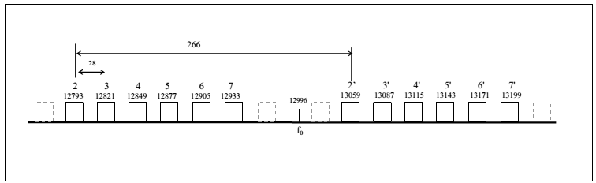

Tài liệu tham chiếu:
- Dựa theo khuyến nghị ITU-R F.497-7 và khuyến nghị CEPT/REC 12-02.
Quy định:
- Mục đích: viba điểm - điểm.
- Dung lượng truyền dẫn tối thiểu: 34 Mb/s.
- Công thức tính tần số trung tâm của các kênh chính (MHz):
Fn = fo - 259 + 28n
Fn’ = fo + 7 + 28n với fo = 12996 MHz và n = 2, 3, 4, 5, 6, 7
- Hạn chế ấn định: Băng tần 12,75 - 13,25 GHz được ưu tiên giành cho hệ thống vệ tinh (đường lên). Các hệ thống viba điểm - điểm trong băng tần này không được yêu cầu giải quyết nhiễu và bảo vệ nhiễu từ các hệ thống vệ tinh.
- Cự ly truyền dẫn điểm - điểm tối thiểu: 5km.

c/
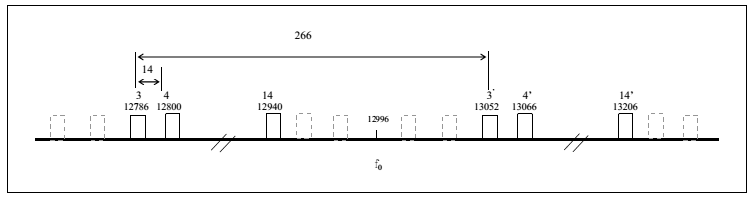
Tài liệu tham chiếu:
- Dựa theo khuyến nghị ITU-R F.497-7 và khuyến nghị CEPT/REC 12-02.
Quy định:
- Mục đích: viba điểm - điểm.
- Dung lượng truyền dẫn tối thiểu: 2x 8 Mb/s.
- Công thức tính tần số trung tâm của các kênh chính (MHz):
fn = fo - 252 + 14n
fn’ = fo + 14 + 14n với fo = 12996 MHz và n = 3, 4…, 13, 14.
- Hạn chế ấn định: Băng tần 12,75 - 13,25 GHz được ưu tiên giành cho hệ thống vệ tinh (đường lên). Các hệ thống viba điểm - điểm trong băng tần này không được yêu cầu giải quyết nhiễu và bảo vệ nhiễu từ các hệ thống vệ tinh.
- Cự ly truyền dẫn điểm - điểm tối thiểu: 5 km.
Bảng tần số trung tâm các kênh chính

Kênh | Tần số phát/thu  (MHz) | Tần số thu/phát  MHz
3 | 12786 | 13052
4 | 12800 | 13066
5 | 12814 | 13080
6 | 12828 | 13094
7 | 12842 | 13108
8 | 12856 | 13122
9 | 12870 | 13136
10 | 12884 | 13150
11 | 12898 | 13164
12 | 12912 | 13178
13 | 12926 | 13192
14 | 12940 | 13206
d/
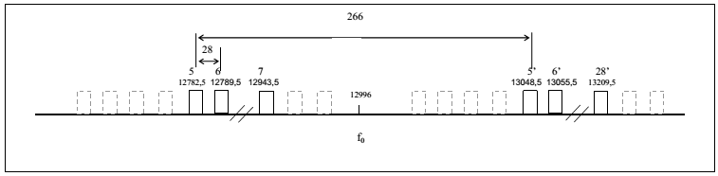
Tài liệu tham chiếu:
- Dựa theo khuyến nghị ITU-R F.497-7 và khuyến nghị CEPT/REC 12-02.
Quy định:
- Mục đích: viba điểm - điểm.
- Dung lượng truyền dẫn tối thiểu: 8 Mb/s.
- Công thức tính tần số trung tâm các kênh chính (MHz):
f_{n} = f₀ - 248,5 + 7n
f_{n’} = f₀ + 17,5 + 7n với fo = 12996 MHz và n = 5, 6, …28
- Hạn chế ấn định: Băng tần 12,75 – 13,25 GHz được ưu tiên giành cho hệ thống vệ tinh (đường lên). Các hệ thống viba điểm - điểm trong băng tần này không được yêu cầu giải quyết nhiễu và bảo vệ nhiễu từ các hệ thống vệ tinh.
- Cự ly truyền dẫn điểm - điểm tối thiểu: 5 km.

Bảng tần số trung tâm các kênh chính

Kênh | Tần số phát/thu  MHz | Tần số thu/phát  MHz | Kênh | Tần số phát/thu  MHz | Tần số thu/phát  MHz
5 | 12782,5 | 13048,5 | 18 | 12873,5 | 13139,5
6 | 12789,5 | 13055,5 | 19 | 12880,5 | 13146,5
7 | 12796,5 | 13062,5 | 20 | 12887,5 | 13153,5
8 | 12803,5 | 13069,5 | 21 | 12894,5 | 13160,5
9 | 12810,5 | 13076,5 | 22 | 12901,5 | 13167,5
10 | 12817,5 | 13083,5 | 23 | 12908,5 | 13174,5
11 | 12824,5 | 13090,5 | 24 | 12915,5 | 13181,5
12 | 12831,5 | 13097,5 | 25 | 12922,5 | 13188,5
13 | 12838,5 | 13104,5 | 26 | 12929,5 | 13195,5
14 | 12845,5 | 13111,5 | 27 | 12936,5 | 13202,5
15 | 12852,5 | 13118,5 | 28 | 12943,5 | 13209,5
16 | 12859,5 | 13125,5
17 | 12866,5 | 13132,5
e/
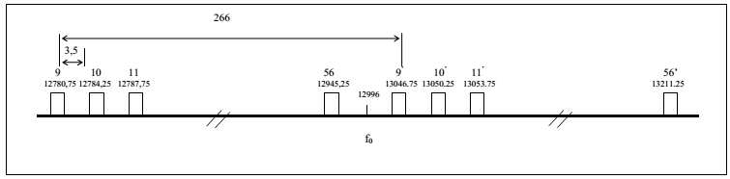
Tài liệu tham chiếu:
- Dựa theo khuyến nghị ITU-R F.497-7 và khuyến nghị CEPT/REC 12-02.
Quy định:
- Mục đích: viba điểm - điểm.
- Dung lượng truyền dẫn tối thiểu: 2x2 Mb/s.
- Công thức tính tần số trung tâm các kênh chính MHz:
f_{n} = f₀ - 246,75 + 3,5n
f_{n’} = f₀ + 19,25 + 3,5n với fo = 12996 MHz và n = 9, 10,…, 56.
- Hạn chế ấn định: Băng tần 12,75 - 13,25 GHz được ưu tiên giành cho hệ thống vệ tinh (đường lên). Các hệ thống viba điểm - điểm trong băng tần này không được yêu cầu giải quyết nhiễu và bảo vệ nhiễu từ các hệ thống vệ tinh.
- Cự ly truyền dẫn điểm - điểm tối thiểu: 5km.

Bảng tần số trung tâm các kênh chính

Kênh | Tần số  phát/thu | Tần số  thu/phát | Kênh | Tần số  phát/thu | Tần số  thu/phát | Kênh | Tần số  phát/thu | Tần số  thu/phát
Kênh | MHz | MHz | Kênh | MHz | MHz | Kênh | MHz | MHz
9 | 12780,75 | 13046,75 | 27 | 12843,75 | 13109,75 | 45 | 12906,75 | 13172,75
10 | 12784,25 | 13050,25 | 28 | 12847,25 | 13113,25 | 46 | 12910,25 | 13176,25
11 | 12787,75 | 13053,75 | 29 | 12850,75 | 13116,75 | 47 | 12913,75 | 13179,75
12 | 12791,25 | 13057,25 | 30 | 12854,25 | 13120,25 | 48 | 12917,25 | 13183,25
13 | 12794,75 | 13060,75 | 31 | 12857,75 | 13123,75 | 49 | 12920,75 | 13186,75
14 | 12798,25 | 13064,25 | 32 | 12861,25 | 13127,25 | 50 | 12924,25 | 13190,25
15 | 12801,75 | 13067,75 | 33 | 12864,75 | 13130,75 | 51 | 12927,75 | 13193,75
16 | 12805,25 | 13071,25 | 34 | 12868,25 | 13134,25 | 52 | 12931,25 | 13197,25
17 | 12808,75 | 13074,75 | 35 | 12871,75 | 13137,75 | 53 | 12934,75 | 13200,75
18 | 12812,25 | 13078,25 | 36 | 12875,25 | 13141,25 | 54 | 12938,25 | 13204,25
19 | 12815,75 | 13081,75 | 37 | 12878,75 | 13144,75 | 55 | 12941,75 | 13207,75
20 | 12819,25 | 13085,25 | 38 | 12882,25 | 13148,25 | 56 | 12945,25 | 13211,25
21 | 12822,75 | 13088,75 | 39 | 12885,75 | 13151,75
22 | 12826,25 | 13092,25 | 40 | 12889,25 | 13155,25
23 | 12829,75 | 13095,75 | 41 | 12892,75 | 13158,75
24 | 12833,25 | 13099,25 | 42 | 12896,25 | 13162,25
25 | 12836,75 | 13102,75 | 43 | 12899,75 | 13165,75
26 | 12840,25 | 13106,25 | 44 | 12903,25 | 13169,25
f/
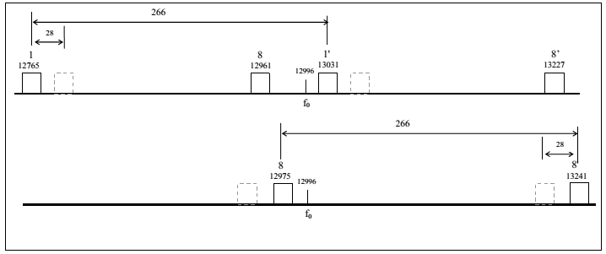
Tài liệu tham chiếu:
- Dựa theo khuyến nghị ITU-R F.497-7 và khuyến nghị CEPT/REC 12-02.
Quy định:
- Mục đích: viba truyền dẫn tín hiệu truyền hình di động hai chiều, điểm - điểm.
- Công thức tính tần số trung tâm kênh chính MHz:
fn = fo - 259 + 28n
fn’ = fo + 7 + 28n với fo = 12996 MHz và n = 1, 8
- Hạn chế ấn định: Băng tần 12,75 - 13,25 GHz được ưu tiên giành cho hệ thống vệ tinh (đường lên). Các hệ thống viba điểm - điểm trong băng tần này không được yêu cầu giải quyết nhiễu và bảo vệ nhiễu từ các hệ thống vệ tinh.
g/
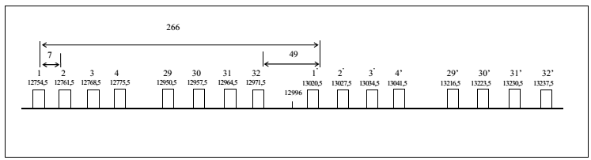
Tài liệu tham chiếu:
- Dựa theo khuyến nghị ITU-R F.497-7 và khuyến nghị CEPT/REC 12-02.
Quy định:
- Mục đích: viba truyền dẫn tín hiệu truyền hình di động hai chiều, điểm - điểm.
- Công thức tính tần số trung tâm các kênh chính (MHz):
f_{n}= f₀ - 248,5 + 7n
f_{n’} = f₀ + 17,5 + 7n với fo = 12996 MHz và n = 1, 2, 3, 4 , 29, 30, 31, 32.
- Hạn chế ấn định: Băng tần 12,75 - 13,25 GHz được ưu tiên dành cho hệ thống vệ tinh (đường lên). Các hệ thống viba điểm - điểm trong băng tần này không được yêu cầu giải quyết nhiễu và bảo vệ nhiễu từ các hệ thống vệ tinh.
h/
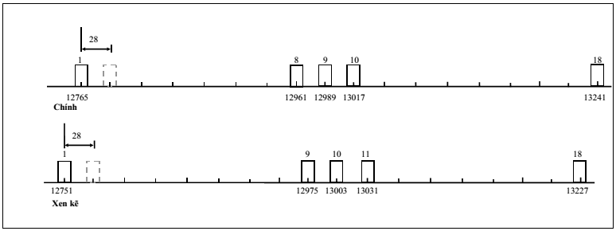
Tài liệu tham chiếu:
- Dựa theo khuyến nghị ITU-R F.497-7 và khuyến nghị CEPT/REC 12-02.
Quy định:
- Mục đích: viba truyền dẫn tín hiệu truyền hình di động một chiều, điểm - điểm.
- Công thức tính tần số trung tâm các kênh chính (MHz):
f_{n}= 12737 + 28n với n = 1, 9, 10, 18
Hạn chế ấn định: Băng tần 12,75 - 13,25 GHz được ưu tiên giành cho hệ thống vệ tinh (đường lên). Các hệ thống viba điểm - điểm trong băng tần này không được yêu cầu giải quyết nhiễu và bảo vệ nhiễu từ các hệ thống vệ tinh.
i/
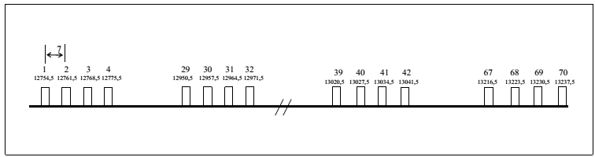
Tài liệu tham chiếu:
- Dựa theo khuyến nghị ITU-R F.497-7 và khuyến nghị CEPT/REC 12-02.
Quy định:
- Mục đích: viba truyền dẫn tín hiệu truyền hình di động một chiều, điểm - điểm.
- Công thức tính tần số trung tâm các kênh chính (MHz):
f_{n}= 12747,5 + 7n với n = 1, 2, 3, 4; 29, 30, 31, 32, ..., 41, 42; 67, 68, 69, 70
- Hạn chế ấn định: Băng tần 12,75 - 13,25 GHz được ưu tiên giành cho hệ thống vệ tinh (đường lên). Các hệ thống viba điểm - điểm trong băng tần này không được yêu cầu giải quyết nhiễu và bảo vệ nhiễu từ các hệ thống vệ tinh.

3.9. Băng tần 14300-15350 MHz

3.9.1. Băng tần 14300 - 14500 MHz
a/
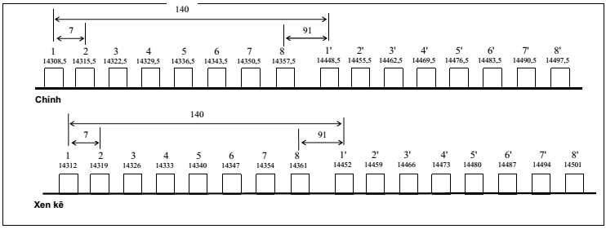
Tài liệu tham chiếu: Dựa theo khuyến nghị ITU-R F.746-10, Annex 5.
Quy định:  - Mục đích: sử dụng cho các hệ thống viba số điểm - điểm.  - Dung lượng truyền dẫn tối thiểu: 8 Mb/s.  - Cự ly truyền dẫn tối thiểu: 2 km | - Công thức tính tần số trung tâm của các kênh chính (MHz):  fn = fr + 2600,5 + 7n fr = 11701 MHz  fn’ = fr + 2740,5 + 7n n = 1, 2, 3, 4, 5, 6, 7, 8.

b/
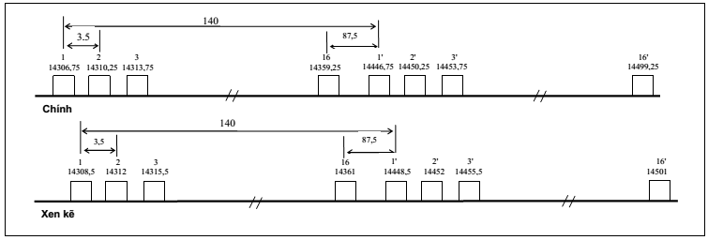

Tài liệu tham chiếu:  - Dựa theo khuyến nghị ITU-R F.746-10, Annex 5.  Quy định:  - Mục đích: sử dụng cho các hệ thống viba số điểm - điểm.  - Dung lượng truyền dẫn tối thiểu: 2x2 Mb/s.  - Công thức tính tần số trung tâm của các kênh chính (MHz):  fn = fr + 2602,25 + 3,5n fr = 11701 MHz  fn’ = fr + 2742,25 + 3,5n n = 1,2,3, ..., 16  - Cự ly truyền dẫn tối thiểu: 2 km. | Bảng tần số trung tâm các kênh chính  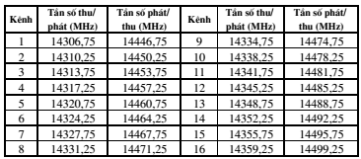

Bảng tần số trung tâm của các kênh xen kẽ

Kênh | Tần số thu  (MHz) | Tần số phát  (MHz) | Kênh | Tần số thu  (MHz) | Tần số phát  (MHz)
1 | 14308,5 | 14448,5 | 9 | 14336,5 | 14476,5
2 | 14312 | 14452 | 10 | 14340 | 14480
3 | 14315,5 | 14455,5 | 11 | 14343,5 | 14483,5
4 | 14319 | 14459 | 12 | 14347 | 14487
5 | 14322,5 | 14462,5 | 13 | 14350,5 | 14490,5
6 | 14326 | 14466 | 14 | 14354 | 14494
7 | 14329,5 | 14469,5 | 15 | 14357,5 | 14497,5
8 | 14333 | 14473 | 16 | 14361 | 14501
d/
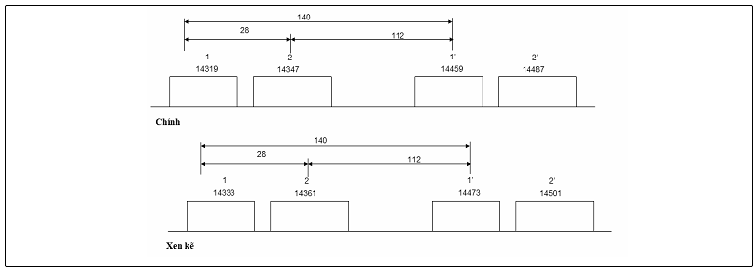
Tài liệu tham chiếu: Dựa theo khuyến nghị ITU-R F.746-10 - Annex 3.
Quy định:
• Mục đích sử dụng: viba số điểm - điểm.
• Dung lượng truyền dẫn tối thiểu: 34 Mb/s.
• Công thức tính tần số trung tâm của các kênh chính (MHz):
f_{n} = f_{r} + 2590 + 28n f_{r} = 11701 MHz
f_{n}’ = f_{r} + 2730 + 28n n = 1, 2, 3, 4
• Cự ly truyền dẫn tối thiểu: 2 km

3.9.2. Băng tần 14500 - 15350 MHz
a/
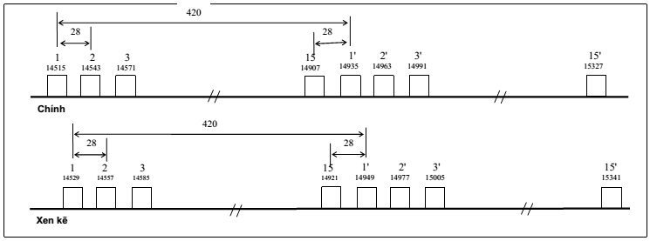
Tài liệu tham chiếu:
- Dựa theo khuyến nghị ITU-R F.746-4.
Quy định:
- Mục đích sử dụng: viba số điểm - điểm.
- Dung lượng truyền dẫn tối thiểu: 34 Mb/s.
- Công thức tính tần số trung tâm của các kênh chính (MHz):
fn = fr + 2786 + 28n fr = 11701 MHz
fn’ = fr + 3206 + 28n n = 1, 2, 3,...15.
- Cự ly truyền dẫn tối thiểu: 2 km

Bảng tần số trung tâm các kênh chính
Kênh | Tần số thu/phát (MHz) | Tần số phát/thu (MHz) | Kênh | Tần số thu/phát (MHz) | Tần số phát/thu (MHz)
1 | 14515 | 14935 | 9 | 14739 | 15159
2 | 14543 | 14963 | 10 | 14767 | 15187
3 | 14571 | 14991 | 11 | 14795 | 15215
4 | 14599 | 15019 | 12 | 14823 | 15243
5 | 14627 | 15047 | 13 | 14851 | 15271
6 | 14655 | 15075 | 14 | 14879 | 15299
7 | 14683 | 15103 | 15 | 14907 | 15327
8 | 14711 | 15131

Bảng tần số trung tâm của các kênh xen kẽ

Kênh | Tần số thu  (MHz) | Tần số phát  (MHz) | Kênh | Tần số thu  (MHz) | Tần số phát  (MHz)
1 | 14529 | 14949 | 9 | 14753 | 15173
2 | 14557 | 14977 | 10 | 14781 | 15201
3 | 14585 | 15005 | 11 | 14809 | 15229
4 | 14613 | 15033 | 12 | 14837 | 15257
5 | 14641 | 15061 | 13 | 14865 | 15285
6 | 14669 | 15089 | 14 | 14893 | 15313
7 | 14697 | 15117 | 15 | 14921 | 15341
8 | 14725 | 15145
b/
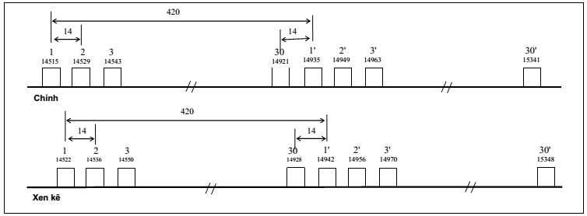
Tài liệu tham chiếu:
- Dựa theo khuyến nghị ITU-R F.746-4.
Quy định:
- Mục đích sử dụng: viba số điểm - điểm.
- Dung lượng truyền dẫn tối thiểu: 2x8 Mb/s.
- Công thức tính tần số trung tâm của các kênh chính (MHz):
fn = fr + 2800 + 14n fr = 11701 MHz
fn’ = fr + 3220 + 14n n = 1, 2, 3,...30
- Cự ly truyền dẫn tối thiểu: 2 km.

Bảng tần số trung tâm các kênh chính
Kênh | Tần số thu/ phát (MHz) | Tần số phát/ thu (MHz) | Kênh | Tần số thu/ phát (MHz) | Tần số phát/ thu (MHz)
1 | 14515 | 14935 | 16 | 14725 | 15145
2 | 14529 | 14949 | 17 | 14739 | 15159
3 | 14543 | 14963 | 18 | 14753 | 15173
4 | 14557 | 14977 | 19 | 14767 | 15187
5 | 14571 | 14991 | 20 | 14781 | 15201
6 | 14585 | 15005 | 21 | 14795 | 15215
7 | 14599 | 15019 | 22 | 14809 | 15229
8 | 14613 | 15033 | 23 | 14823 | 15243
9 | 14627 | 15047 | 24 | 14837 | 15257
10 | 14641 | 15061 | 25 | 14851 | 15271
11 | 14655 | 15075 | 26 | 14865 | 15285
12 | 14669 | 15089 | 27 | 14879 | 15299
13 | 14683 | 15103 | 28 | 14893 | 15313
14 | 14697 | 15117 | 29 | 14907 | 15327
15 | 14711 | 15131 | 30 | 14921 | 15341

Bảng tần số trung tâm của các kênh xen kẽ

Kênh | Tần số thu  (MHz) | Tần số phát  (MHz) | Kênh | Tần số thu  (MHz) | Tần số phát  (MHz)
1 | 14522 | 14942 | 16 | 14732 | 15152
2 | 14536 | 14956 | 17 | 14746 | 15166
3 | 14550 | 14970 | 18 | 14760 | 15180
4 | 14564 | 14984 | 19 | 14774 | 15194
5 | 14578 | 14998 | 20 | 14788 | 15208
6 | 14592 | 15012 | 21 | 14802 | 15222
7 | 14606 | 15026 | 22 | 14816 | 15236
8 | 14620 | 15040 | 23 | 14830 | 15250
9 | 14634 | 15054 | 24 | 14844 | 15264
10 | 14648 | 15068 | 25 | 14858 | 15278
11 | 14662 | 15082 | 26 | 14872 | 15292
12 | 14676 | 15096 | 27 | 14886 | 15306
13 | 14690 | 15110 | 28 | 14900 | 15320
14 | 14704 | 15124 | 29 | 14914 | 15334
15 | 14718 | 15138 | 30 | 14928 | 15348
c/
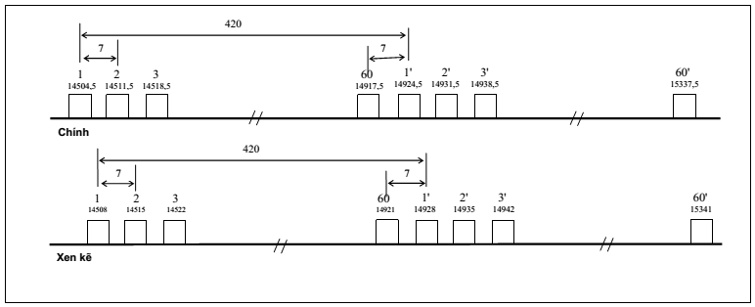
Tài liệu tham chiếu:
- Dựa theo khuyến nghị ITU-R F.746-4.
Quy định:
- Mục đích sử dụng: viba số điểm - điểm.
- Dung lượng truyền dẫn tối thiểu: 8 Mb/s.
- Công thức tính tần số trung tâm của các kênh chính (MHz):
fn = fr + 2796,5 + 7n fr = 11701 MHz
fn’ = fr + 3216,5 + 7n n = 1, 2, 3...60
- Cự ly truyền dẫn tối thiểu: 2 km.

Bảng tần số trung tâm các kênh chính
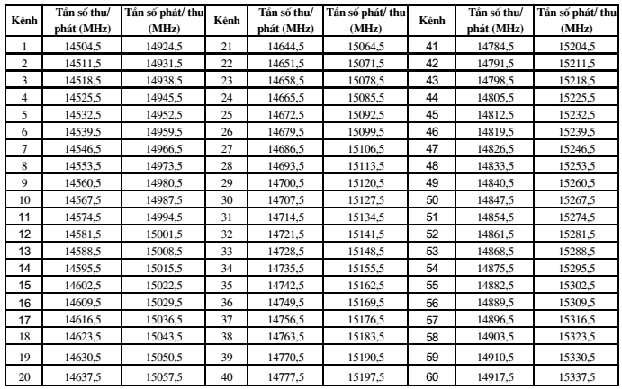
d/
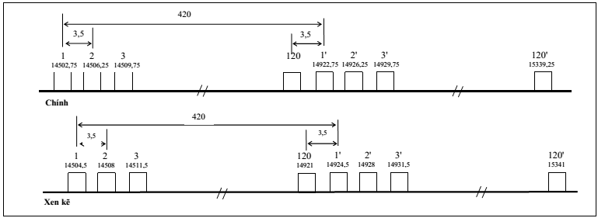
Tài liệu tham chiếu:
- Dựa theo khuyến nghị ITU-R F.746-4.
Quy định:
- Mục đích sử dụng: viba số điểm - điểm.
- Dung lượng truyền dẫn tối thiểu: 2 x 2 Mb/s.
- Công thức tính tần số trung tâm của các kênh chính (MHz):
fn = fr + 2798,25 + 3,5n fr = 11701 MHz
fn’ = fr + 3218,25 + 3,5n n = 1, 2, 3, 4 ......120
- Cự ly truyền dẫn tối thiểu: 2 km.

Bảng tần số trung tâm các kênh chính
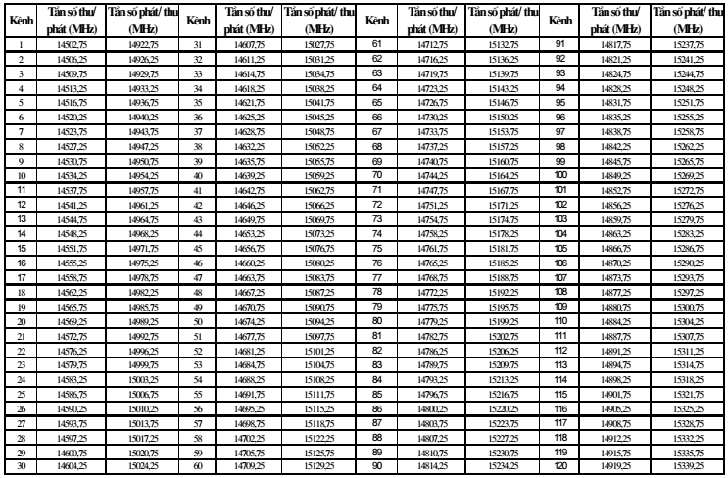
e/
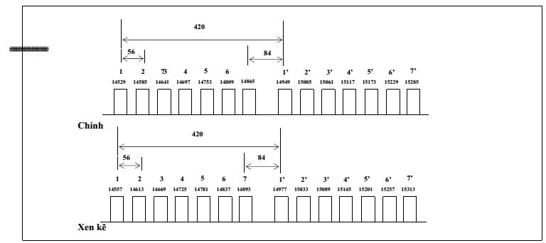

Tài liệu tham chiếu: Dựa theo khuyến nghị ITU-R F.636-4.
Quy định:  • Mục đích sử dụng: viba số điểm - điểm.  • Dung lượng truyền dẫn tối thiểu: 70 Mb/s.  • Cự ly truyền dẫn tối thiểu: 2 km. | • Công thức tính tần số trung tâm của các kênh chính (MHz):  f_{n} = f_{r} + 2772 + 56n f_{r} = 11701 MHz  f_{n}’ = f_{r} + 3192 + 56n n = 1, 2, 3,... 7

3.10. Băng tần 17700-19700 MHz
a/
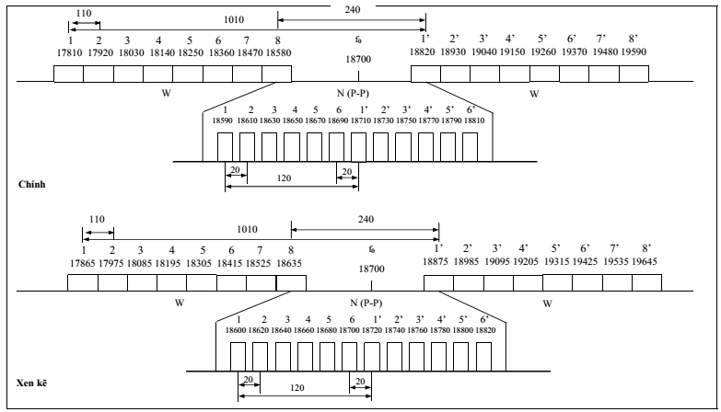
Tài liệu tham chiếu:
- Dựa theo khuyến nghị ITU-R F.595-4.
Quy định:
- Mục đích: sử dụng cho các hệ thống viba số:
W: điểm - điểm, băng rộng, dung lượng truyền dẫn tối thiểu 140 Mb/s.
N(P-P): điểm - điểm, băng hẹp, dung lượng truyền dẫn tối thiểu 8 Mb/s.
- Công thức tính tần số trung tâm của các kênh chính (MHz):
W:
fn = fo - 1000 + 110n fo = 18700 MHz
fn’ = fo + 10 + 110n n = 1, 2, 3, 4, 5, 6, 7
N(P-P):
fn = fo - 130 + 20n fo = 18700 MHz
fn’ = fo - 10 + 20n n = 1, 2, 3, 4, 5, 6
- Ưu tiên ấn định:
- Đối với khoảng cách kênh 110 MHz: Ưu tiên ấn định các kênh có số thứ tự 2, 3, 4, 5, 6, 7
- Cự ly truyền dẫn tối thiểu: tùy ý.

b/
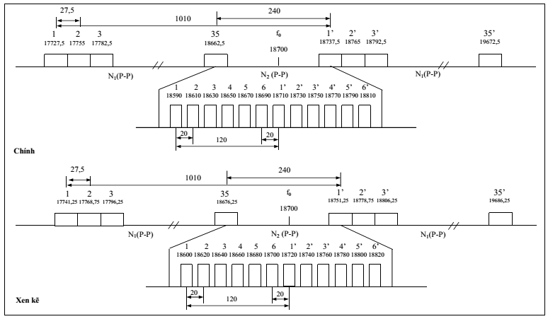
Tài liệu tham chiếu:
- Dựa theo khuyến nghị ITU-R F.595 - 4
Quy định:
- Mục đích: sử dụng cho các hệ thống viba số:
N₁(P-P): điểm - điểm, dung lượng truyền dẫn tối thiểu 34 Mb/s.
N₂(P-P): điểm - điểm, băng hẹp, dung lượng truyền dẫn tối thiểu 8 Mb/s.
- Công thức tính tần số trung tâm của các kênh chính (MHz):
N₁(P-P): fn = fo - 1000 + 27,5n fo = 18700 MHz
fn’ = fo + 10 + 27,5n n = 1, 2, 3,..., 35
N₂(P-P): fn = fo - 130 + 20n fo = 18700 MHz
fn’ = fo - 10 + 20n n = 1, 2, 3, 4, 5, 6
- Ưu tiên ấn định:
- Đối với khoảng cách kênh 27,5MHz: Ưu tiên ấn định các kênh có số thứ tự 6, 7,…28, 29
- Cự ly truyền dẫn tối thiểu: tùy ý.
Bảng tần số trung tâm các kênh chính
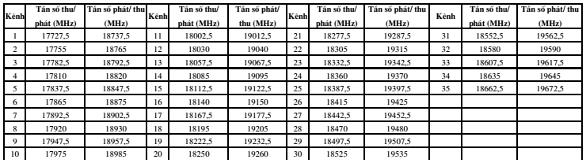

Bảng tần số trung tâm của các kênh xen kẽ

Kênh | Tần số thu  (MHz) | Tần số phát  (MHz) | Kênh | Tần số thu  (MHz) | Tần số phát  (MHz)
1 | 17741,25 | 18751,25 | 19 | 18236,25 | 19246,25
2 | 17768,75 | 18778,75 | 20 | 18263,75 | 19273,75
3 | 17796,25 | 18806,25 | 21 | 18291,25 | 19301,25
4 | 17823,75 | 18833,75 | 22 | 18318,75 | 19328,75
5 | 17851,25 | 18861,25 | 23 | 18346,25 | 19356,25
6 | 17878,75 | 18888,75 | 24 | 18373,75 | 19383,75
7 | 17906,25 | 18916,25 | 25 | 18401,25 | 19411,25
8 | 17933,75 | 18943,75 | 26 | 18428,75 | 19438,75
9 | 17961,25 | 18971,25 | 27 | 18456,25 | 19466,25
10 | 17988,75 | 18998,75 | 28 | 18483,75 | 19493,75
11 | 18016,25 | 19026,25 | 29 | 18511,25 | 19521,25
12 | 18043,75 | 19053,75 | 30 | 18538,75 | 19548,75
13 | 18071,25 | 19081,25 | 31 | 18566,25 | 19576,25
14 | 18098,75 | 19108,75 | 32 | 18593,75 | 19603,75
15 | 18126,25 | 19136,25 | 33 | 18621,25 | 19631,25
16 | 18153,75 | 19163,75 | 34 | 18648,75 | 19658,75
17 | 18181,25 | 19191,25 | 35 | 18676,25 | 19686,25
18 | 18208,75 | 19218,75

c/
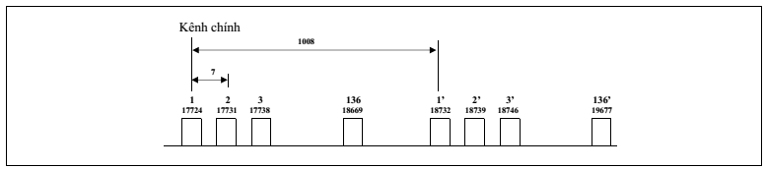
Tài liệu tham chiếu: Dựa theo khuyến nghị ITU-R F.595-10 - Annex 3.
Quy định:
- Mục đích sử dụng: Dành cho các hệ thống viba số điểm - điểm
từ kênh 01 đến kênh 30
- Dung lượng truyền dẫn tối thiểu: 8 Mb/s.
- Công thức tính tần số trung tâm kênh chính:
f_{n} = f_{r} - 983 + 7n; f_{r} = 18700 MHz;
f_{n}’= f_{r} + 25 + 7n; n = 1, 2, 3... 136;
- Cự ly truyền dẫn tối thiểu: Tùy ý.

Bảng tần số trung tâm của các kênh chính
Kênh | Tần số phát (MHz) | Tần số thu (MHz) | Kênh | Tần số phát  (MHz) | Tần số thu  (MHz)
1 | 17724 | 18732 | 16 | 17829 | 18837
2 | 17731 | 18739 | 17 | 17836 | 18844
3 | 17738 | 18746 | 18 | 17843 | 18851
4 | 17745 | 18753 | 19 | 17850 | 18858
5 | 17752 | 18760 | 20 | 17857 | 18865
6 | 17759 | 18767 | 21 | 17864 | 18872
7 | 17766 | 18774 | 22 | 17871 | 18879
8 | 17773 | 18781 | 23 | 17878 | 18886
9 | 17780 | 18788 | 24 | 17885 | 18893
10 | 17787 | 18795 | 25 | 17892 | 18900
11 | 17794 | 18802 | 26 | 17899 | 18907
12 | 17801 | 18809 | 27 | 17906 | 18914
13 | 17808 | 18816 | 28 | 17913 | 18921
14 | 17815 | 18823 | 29 | 17920 | 18928
15 | 17822 | 18830 | 30 | 17927 | 18935

Bảng tần số trung tâm của các kênh xen kẽ
Kênh | Tần số phát  (MHz) | Tần số thu  (MHz) | Kênh | Tần số phát  (MHz) | Tần số thu  (MHz)
1 | 17727,5 | 18735,5 | 16 | 17832,5 | 18840,5
2 | 17734,5 | 18742,5 | 17 | 17839,5 | 18847,5
3 | 17741,5 | 18749,5 | 18 | 17846,5 | 18854,5
4 | 17748,5 | 18756,5 | 19 | 17853,5 | 18861,5
5 | 17755,5 | 18763,5 | 20 | 17860,5 | 18868,5
6 | 17762,5 | 18770,5 | 21 | 17867,5 | 18875,5
7 | 17769,5 | 18777,5 | 22 | 17874,5 | 18882,5
8 | 17776,5 | 18784,5 | 23 | 17881,5 | 18889,5
9 | 17783,5 | 18791,5 | 24 | 17888,5 | 18896,5
10 | 17790,5 | 18798,5 | 25 | 17895,5 | 18903,5
11 | 17797,5 | 18805,5 | 26 | 17902,5 | 18910,5
12 | 17804,5 | 18812,5 | 27 | 17909,5 | 18917,5
13 | 17811,5 | 18819,5 | 28 | 17916,5 | 18924,5
14 | 17818,5 | 18826,5 | 29 | 17923,5 | 18931,5
15 | 17825,5 | 18833,5 | 30 | 17930,5 | 18938,5

d/
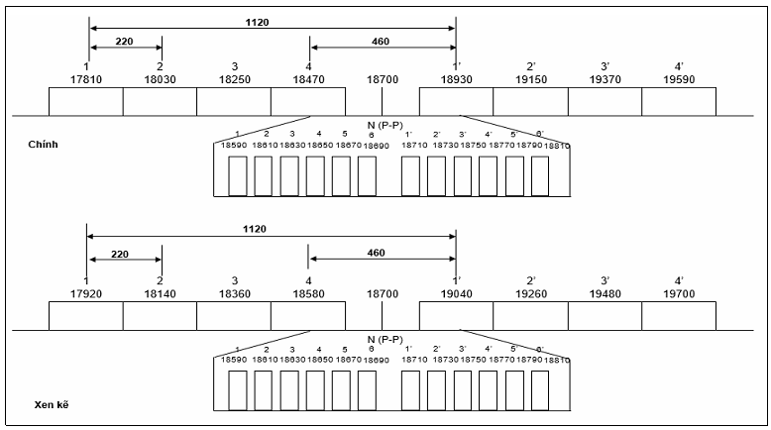
Tài liệu tham chiếu: Dựa theo khuyến nghị ITU-R F.595-10.
Quy định:
- Mục đích sử dụng: Dành cho các hệ thống viba số điểm - điểm
- Dung lượng truyền dẫn tối thiểu: 280 Mb/s.
- Công thức tính tần số trung tâm kênh chính:
W:
f_{n} = f_{r} - 1110 + 220n; f_{r} = 18700 MHz;
f_{n}’= f_{r} + 10 + 220n; n = 1, 2, 3, 4;

N₂(P-P):
f_{n} = f_{r} - 130 + 20n; f_{r} = 18700 MHz;
f_{n}’= f_{r} + 10 + 20n; n = 1, 2, 3, 4, 5, 6;
- Cự ly truyền dẫn tối thiểu: tùy ý.
e/
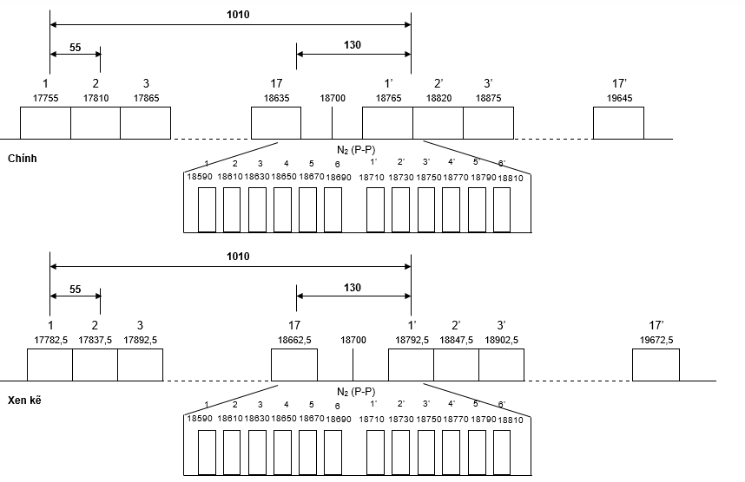
Tài liệu tham chiếu: Dựa theo khuyến nghị ITU-R F.595-10.
Quy định:
- Mục đích sử dụng: Dành cho các hệ thống viba số điểm - điểm
- Dung lượng truyền dẫn tối thiểu: 70 Mb/s.
- Công thức tính tần số trung tâm kênh chính:
N₁(P-P):
f_{n} = f_{r} - 1000 + 55n; f_{r} = 18700 MHz;
f_{n}’ = f_{r} + 10 + 55n; n = 1, 2, 3,...17;

N₂(P-P):
f_{n} = f_{r} - 130 + 20n; f_{r} = 18700 MHz;
f_{n}’= f_{r} + 10 + 20n; n = 1, 2, 3, 4, 5, 6;
- Cự ly truyền dẫn tối thiểu: tùy ý.
Bảng tần số trung tâm của các kênh chính
Kênh | Tần số phát  (MHz) | Tần số thu  (MHz) | Kênh | Tần số phát  (MHz) | Tần số thu  (MHz)
1 | 17755 | 18765 | 10 | 18250 | 19260
2 | 17810 | 18820 | 11 | 18305 | 19315
3 | 17865 | 18875 | 12 | 18360 | 19370
4 | 17920 | 18930 | 13 | 18415 | 19425
5 | 17975 | 18985 | 14 | 18470 | 19480
6 | 18030 | 19040 | 15 | 18525 | 19535
7 | 18085 | 19095 | 16 | 18580 | 19590
8 | 18140 | 19150 | 17 | 18635 | 19645
9 | 18195 | 19205

Bảng tần số trung tâm của các kênh xen kẽ
Kênh | Tần số phát  (MHz) | Tần số thu  (MHz) | Kênh | Tần số phát  (MHz) | Tần số thu  (MHz)
1 | 17782,5 | 18792,5 | 10 | 18277,5 | 19287,5
2 | 17837,5 | 18847,5 | 11 | 18332,5 | 19342,5
3 | 17892,5 | 18902,5 | 12 | 18387,5 | 19397,5
4 | 17947,5 | 18957,5 | 13 | 18442,5 | 19452,5
5 | 18002,5 | 19012,5 | 14 | 18497,5 | 19507,5
6 | 18057,5 | 19067,5 | 15 | 18552,5 | 19562,5
7 | 18112,5 | 19122,5 | 16 | 18607,5 | 19617,5
8 | 18167,5 | 19177,5 | 17 | 18662,5 | 19672,5
9 | 18222,5 | 19232,5

3.11. Băng tần 21200-23600 MHz
a/
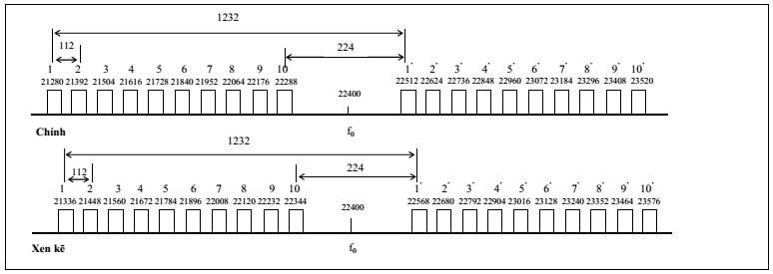
Tài liệu tham chiếu:
- Dựa theo khuyến nghị ITU-R F.637-2, Annex 1.
Quy định:
- Mục đích sử dụng: các hệ thống viba điểm - điểm.
- Dung lượng truyền dẫn tối thiểu: 140 Mb/s.
- Công thức tính tần số trung tâm của các kênh chính (MHz):
fn = fo - 1232 + 112n fo = 22400 MHz
fn’ = fo + 112n n = 1,2, 3, 4, 5, 6, 7, 8, 9, 10.
- Cự ly truyền dẫn tối thiểu: Tùy ý.

b/
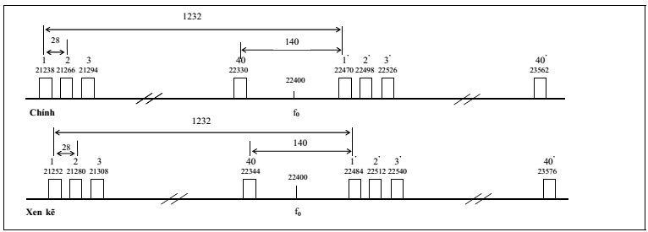
Tài liệu tham chiếu:
- Dựa theo khuyến nghị ITU-R F.637-2, Annex 1.
Quy định:
- Mục đích sử dụng: các hệ thống viba điểm - điểm.
- Dung lượng truyền dẫn tối thiểu: 34 Mb/s.
- Công thức tính tần số trung tâm của các kênh chính (MHz):
fn = fo - 1190 + 28n fo = 22400 MHz
fn’ = fo + 42 + 28n n = 1,2,3, ..., 40
- Cự ly truyền dẫn tối thiểu: Tùy ý.
c/
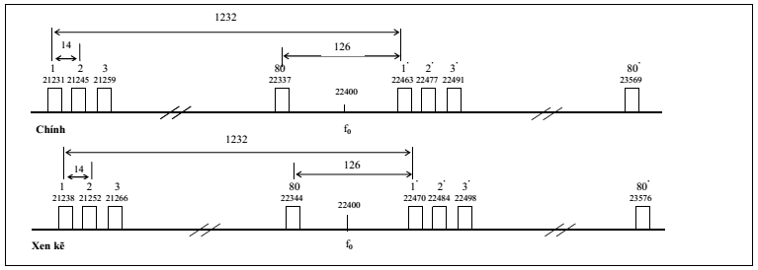
Tài liệu tham chiếu:
- Dựa theo khuyến nghị ITU-R F.637-2, Annex 1.
Quy định:
- Mục đích sử dụng: các hệ thống viba điểm - điểm.
- Dung lượng truyền dẫn tối thiểu: 2x8 Mb/s.
- Công thức tính tần số trung tâm của các kênh chính (MHz):
fn = fo - 1183 + 14n fo = 22400 MHz
fn’ = fo + 49 + 14n n = 1, 2, 3, ..., 80
- Cự ly truyền dẫn tối thiểu: Tùy ý.
Bảng tần số trung tâm các kênh chính
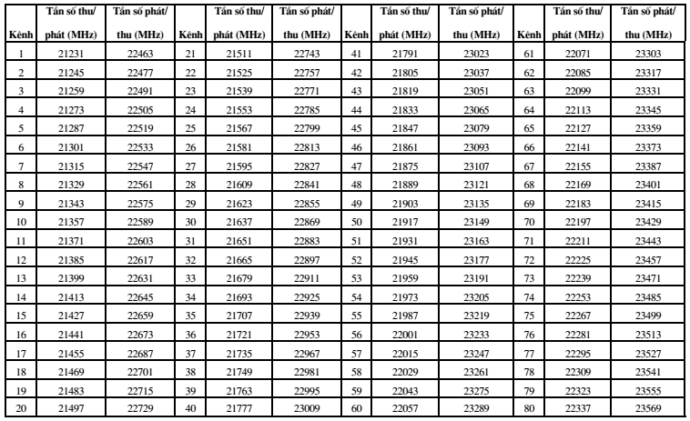

Bảng tần số trung tâm các kênh xen kẽ
Kênh | Tần số thu (MHz) | Tần số phát (MHz) | Kênh | Tần số thu (MHz) | Tần số phát (MHz) | Kênh | Tần số thu (MHz) | Tần số phát (MHz) | Kênh | Tần số thu (MHz) | Tần số phát (MHz)
1 | 21238 | 22470 | 21 | 21518 | 22750 | 41 | 21798 | 23030 | 60 | 22078 | 23310
2 | 21252 | 22484 | 22 | 21532 | 22764 | 42 | 21812 | 23044 | 61 | 22092 | 23324
3 | 21266 | 22498 | 23 | 21546 | 22778 | 43 | 21826 | 23058 | 62 | 22106 | 23338
4 | 21280 | 22512 | 24 | 21560 | 22792 | 44 | 21840 | 23072 | 63 | 22120 | 23352
5 | 21294 | 22526 | 25 | 21574 | 22806 | 45 | 21854 | 23086 | 64 | 22134 | 23366
6 | 21308 | 22540 | 26 | 21588 | 22820 | 46 | 21868 | 23100 | 65 | 22148 | 23380
7 | 21322 | 22554 | 27 | 21602 | 22834 | 47 | 21882 | 23114 | 66 | 22162 | 23394
8 | 21336 | 22568 | 28 | 21616 | 22848 | 48 | 21896 | 23128 | 67 | 22176 | 23408
9 | 21350 | 22582 | 29 | 21630 | 22862 | 49 | 21910 | 23142 | 68 | 22190 | 23422
10 | 21364 | 22596 | 30 | 21644 | 22876 | 50 | 21924 | 23156 | 69 | 22204 | 23436
11 | 21378 | 22610 | 31 | 21658 | 22890 | 51 | 21938 | 23170 | 70 | 22218 | 23450
12 | 21392 | 22624 | 32 | 21672 | 22904 | 52 | 21952 | 23184 | 71 | 22232 | 23464
13 | 21406 | 22638 | 33 | 21686 | 22918 | 53 | 21966 | 23198 | 72 | 22246 | 23478
14 | 21420 | 22652 | 34 | 21700 | 22932 | 54 | 21980 | 23212 | 73 | 22260 | 23492
15 | 21434 | 22666 | 35 | 21714 | 22946 | 55 | 21994 | 23226 | 74 | 22274 | 23506
16 | 21448 | 22680 | 36 | 21728 | 22960 | 56 | 22008 | 23240 | 75 | 22288 | 23520
17 | 21462 | 22694 | 37 | 21742 | 22974 | 57 | 22022 | 23254 | 76 | 22302 | 23534
18 | 21476 | 22708 | 38 | 21756 | 22988 | 58 | 22036 | 23268 | 77 | 22316 | 23548
19 | 21490 | 22722 | 39 | 21770 | 23002 | 59 | 22050 | 23282 | 79 | 22330 | 23562
20 | 21504 | 22736 | 40 | 21784 | 23016 | 60 | 22064 | 23296 | 80 | 22344 | 23576
d/
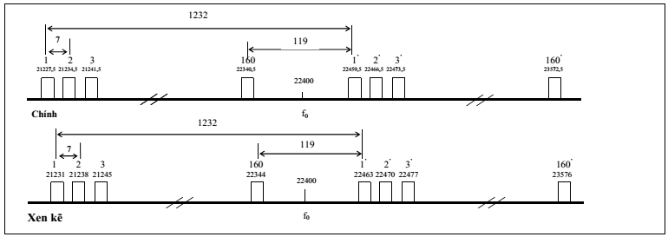
Tài liệu tham chiếu:
- Dựa theo khuyến nghị ITU-R F.637-2, Annex 1.
Quy định:
- Mục đích: sử dụng cho các hệ thống viba số điểm - điểm.
- Dung lượng truyền dẫn tối thiểu: 8 Mb/s.
- Công thức tính tần số trung tâm của các kênh chính (MHz):
fn = fo - 1179,5 + 7n fo = 22400 MHz
fn’= fo + 52,5 + 7n n = 1, 2, 3, ..., 160
- Cự ly truyền dẫn tối thiểu: tùy ý.

Bảng tần số trung tâm các kênh chính
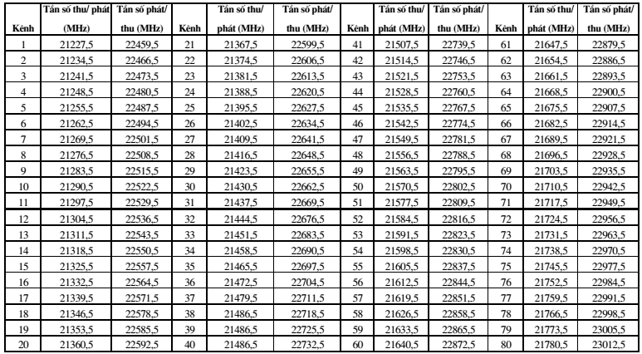

Bảng tần số trung tâm của các kênh xen kẽ
Kênh | Tần số thu (MHz) | Tần số phát (MHz) | Kênh | Tần số thu (MHz) | Tần số phát (MHz) | Kênh | Tần số thu (MHz) | Tần số phát (MHz) | Kênh | Tần số thu (MHz) | Tần số phát (MHz)
1 | 21231 | 22463 | 21 | 21371 | 22603 | 41 | 21511 | 22743 | 60 | 21651 | 22883
2 | 21238 | 22470 | 22 | 21378 | 22610 | 42 | 21518 | 22750 | 61 | 21658 | 22890
3 | 21245 | 22477 | 23 | 21385 | 22617 | 43 | 21525 | 22757 | 62 | 21665 | 22897
4 | 21252 | 22484 | 24 | 21392 | 22624 | 44 | 21532 | 22764 | 63 | 21672 | 22904
5 | 21259 | 22491 | 25 | 21399 | 22631 | 45 | 21539 | 22771 | 64 | 21679 | 22911
6 | 21266 | 22498 | 26 | 21406 | 22638 | 46 | 21546 | 22778 | 65 | 21686 | 22918
7 | 21273 | 22505 | 27 | 21413 | 22645 | 47 | 21553 | 22785 | 66 | 21693 | 22925
8 | 21280 | 22512 | 28 | 21420 | 22652 | 48 | 21560 | 22792 | 67 | 21700 | 22932
9 | 21287 | 22519 | 29 | 21427 | 22659 | 49 | 21567 | 22799 | 68 | 21707 | 22939
10 | 21294 | 22526 | 30 | 21434 | 22666 | 50 | 21574 | 22806 | 69 | 21714 | 22946
11 | 21301 | 22533 | 31 | 21441 | 22673 | 51 | 21581 | 22813 | 70 | 21721 | 22953
12 | 21308 | 22540 | 32 | 21448 | 22680 | 52 | 21588 | 22820 | 71 | 21728 | 22960
13 | 21315 | 22547 | 33 | 21455 | 22687 | 53 | 21595 | 22827 | 72 | 21735 | 22967
14 | 21322 | 22554 | 34 | 21462 | 22694 | 54 | 21602 | 22834 | 73 | 21742 | 22974
15 | 21329 | 22561 | 35 | 21469 | 22701 | 55 | 21609 | 22841 | 74 | 21749 | 22981
16 | 21336 | 22568 | 36 | 21476 | 22708 | 56 | 21616 | 22848 | 75 | 21756 | 22988
17 | 21343 | 22575 | 37 | 21483 | 22715 | 57 | 21623 | 22855 | 76 | 21763 | 22995
18 | 21350 | 22582 | 38 | 21490 | 22722 | 58 | 21630 | 22862 | 77 | 21770 | 23002
19 | 21357 | 22589 | 39 | 21497 | 22729 | 59 | 21637 | 22869 | 79 | 21777 | 23009
20 | 21364 | 22596 | 40 | 21504 | 22736 | 60 | 21644 | 22876 | 80 | 21784 | 23016

3.12. Băng tần 24250-29500 MHz

3.12.1. Băng tần 24250-26500 MHz
a/
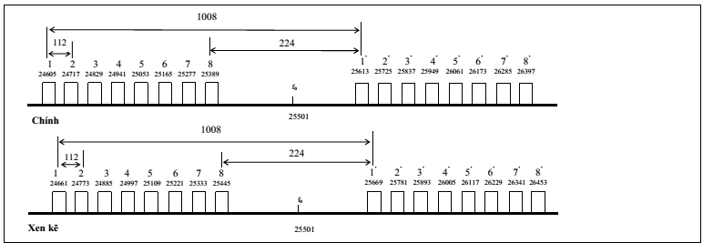
Tài liệu tham chiếu:
- Dựa theo khuyến nghị ITU-R F.748-4, Annex 1.
Quy định:
- Mục đích sử dụng: các hệ thống viba số điểm - điểm, điểm - đa điểm.
- Dung lượng truyền dẫn tối thiểu: 140 Mb/s.
- Công thức tính tần số trung tâm các kênh chính (MHz):
f_{n} = f₀ - 1008 + 112n f₀ = 25501 MHz
f_{n}’ = f₀ + 112n n = 1, 2, 3, ..., 8
- Hạn chế ấn định: Băng tần 24250-29500 MHz được ưu tiên xem xét quy hoạch cho hệ thống thông tin di động IMT. Các hệ thống viba mới chỉ được cấp phép sử dụng tần số trên băng tần này trong trường hợp không thể ấn định được tần số trên các băng tần khác hoặc thiết bị không thể điều chỉnh để sử dụng được các băng tần khác thay thế.
- Cự ly truyền dẫn tối thiểu: tùy ý
b/
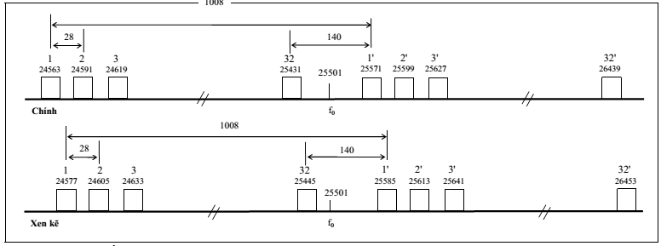
Tài liệu tham chiếu:
- Dựa theo khuyến nghị ITU-R F.748-4, Annex 1.
Quy định:
- Mục đích: sử dụng cho các hệ thống viba số điểm - điểm, điểm - đa điểm.
- Dung lượng truyền dẫn tối thiểu: 34 Mb/s.
- Công thức tính tần số trung tâm các kênh chính (MHz):
f_{n} = f₀ - 966 + 28n f₀ = 25501 MHz
f_{n}’ = f₀ + 42 + 28n n = 1, 2, 3,..., 32
- Hạn chế ấn định: Băng tần 24250-29500 MHz được ưu tiên xem xét quy hoạch cho hệ thống thông tin di động IMT. Các hệ thống viba mới chỉ được cấp phép sử dụng tần số trên băng tần này trong trường hợp không thể ấn định được tần số trên các băng tần khác hoặc thiết bị không thể điều chỉnh để sử dụng được các băng tần khác thay thế.
- Cự ly truyền dẫn tối thiểu: tùy ý.
Bảng tần số trung tâm các kênh chính
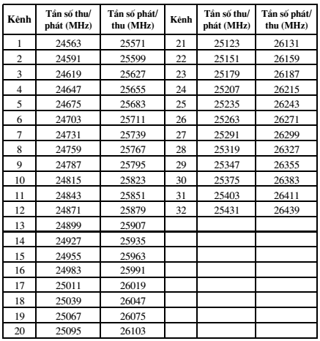

Bảng tần số trung tâm của các kênh xen kẽ

Kênh | Tần số thu  (MHz) | Tần số phát  (MHz) | Kênh | Tần số thu  (MHz) | Tần số phát  (MHz)
1 | 24577 | 25585 | 17 | 25025 | 26033
2 | 24605 | 25613 | 18 | 25053 | 26061
3 | 24633 | 25641 | 19 | 25081 | 26089
4 | 24661 | 25669 | 20 | 25109 | 26117
5 | 24689 | 25697 | 21 | 25137 | 26145
6 | 24717 | 25725 | 22 | 25165 | 26173
7 | 24745 | 25753 | 23 | 25193 | 26201
8 | 24773 | 25781 | 24 | 25221 | 26229
9 | 24801 | 25809 | 25 | 25249 | 26257
10 | 24829 | 25837 | 26 | 25277 | 26285
11 | 24857 | 25865 | 27 | 25305 | 26313
12 | 24885 | 25893 | 28 | 25333 | 26341
13 | 24913 | 25921 | 29 | 25361 | 26369
14 | 24941 | 25949 | 30 | 25389 | 26397
15 | 24969 | 25977 | 31 | 25417 | 26425
16 | 24997 | 26005 | 32 | 25445 | 26453
c/
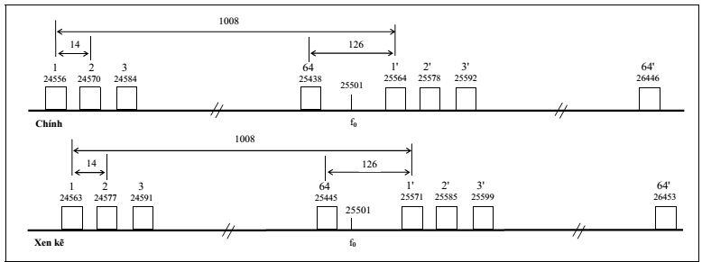
Tài liệu tham chiếu:
- Dựa theo khuyến nghị ITU-R F.748-4, Annex 1.
Quy định:
- Mục đích: Sử dụng cho các hệ thống viba số điểm - điểm, điểm - đa điểm.
- Dung lượng truyền dẫn tối thiểu: 2x8 Mb/s.
- Công thức tính tần số trung tâm các kênh chính (MHz):
f_{n} = f₀ - 959 + 14n f₀ = 25501 MHz
f_{n}’ = f₀ + 49 + 14n n = 1, 2, 3, ..., 64
- Hạn chế ấn định: Băng tần 24250-29500 MHz được ưu tiên xem xét quy hoạch cho hệ thống thông tin di động IMT. Các hệ thống viba mới chỉ được cấp phép sử dụng tần số trên băng tần này trong trường hợp không thể ấn định được tần số trên các băng tần khác hoặc thiết bị không thể điều chỉnh để sử dụng được các băng tần khác thay thế.
- Cự ly truyền dẫn tối thiểu: Tùy ý.
Bảng tần số trung tâm các kênh chính
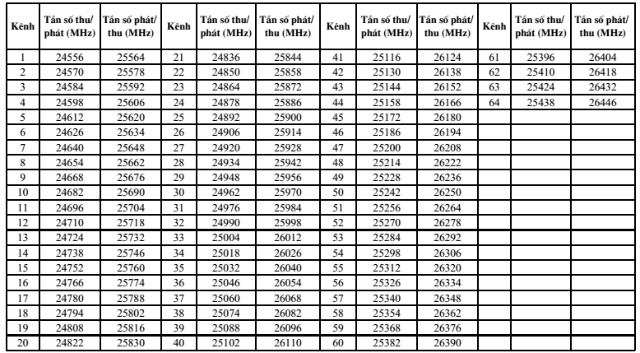

Bảng tần số trung tâm của các kênh xen kẽ

Kênh | Tần số thu (MHz) | Tần số phát (MHz) | Kênh | Tần số thu (MHz) | Tần số phát (MHz) | Kênh | Tần số thu (MHz) | Tần số phát (MHz) | Kênh | Tần số thu (MHz) | Tần số phát (MHz)
1 | 24563 | 25571 | 17 | 24787 | 25795 | 33 | 25011 | 26019 | 49 | 25235 | 26243
2 | 24577 | 25585 | 18 | 24801 | 25809 | 34 | 25025 | 26033 | 50 | 25249 | 26257
3 | 24591 | 25599 | 19 | 24815 | 25823 | 35 | 25039 | 26047 | 51 | 25263 | 26271
4 | 24605 | 25613 | 20 | 24829 | 25837 | 36 | 25053 | 26061 | 52 | 25277 | 26285
5 | 24619 | 25627 | 21 | 24843 | 25851 | 37 | 25067 | 26075 | 53 | 25291 | 26299
6 | 24633 | 25641 | 22 | 24857 | 25865 | 38 | 25081 | 26089 | 54 | 25305 | 26313
7 | 24647 | 25655 | 23 | 24871 | 25879 | 39 | 25095 | 26103 | 55 | 25319 | 26327
8 | 24661 | 25669 | 24 | 24885 | 25893 | 40 | 25109 | 26117 | 56 | 25333 | 26341
9 | 24675 | 25683 | 25 | 24899 | 25907 | 41 | 25123 | 26131 | 57 | 25347 | 26355
10 | 24689 | 25697 | 26 | 24913 | 25921 | 42 | 25137 | 26145 | 58 | 25361 | 26369
11 | 24703 | 25711 | 27 | 24927 | 25935 | 43 | 25151 | 26159 | 59 | 25375 | 26383
12 | 24717 | 25725 | 28 | 24941 | 25949 | 44 | 25165 | 26173 | 60 | 25389 | 26397
13 | 24731 | 25739 | 29 | 24955 | 25963 | 45 | 25179 | 26187 | 61 | 25403 | 26411
14 | 24745 | 25753 | 30 | 24969 | 25977 | 46 | 25193 | 26201 | 62 | 25417 | 26425
15 | 24759 | 25767 | 31 | 24983 | 25991 | 47 | 25207 | 26215 | 63 | 25431 | 26439
16 | 24773 | 25781 | 32 | 24997 | 26005 | 48 | 25221 | 26229 | 64 | 25445 | 26453

d/
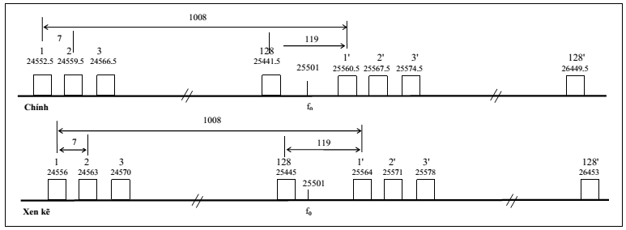
Tài liệu tham chiếu:
- Dựa theo khuyến nghị ITU-R F.748-4, Annex 1.
Quy định:
- Mục đích: sử dụng cho các hệ thống viba số điểm - điểm, điểm - đa điểm.
- Dung lượng truyền dẫn tối thiểu: 8 Mb/s.
- Công thức tính tần số trung tâm các kênh chính (MHz):
f_{n} = f₀ - 955,5 + 7n f₀ = 25501 MHz
f_{n}’ = f₀ + 52,5 + 7n n = 1, 2, 3,..., 128
- Hạn chế ấn định: Băng tần 24250-29500 MHz được ưu tiên xem xét quy hoạch cho hệ thống thông tin di động IMT. Các hệ thống viba mới chỉ được cấp phép sử dụng tần số trên băng tần này trong trường hợp không thể ấn định được tần số trên các băng tần khác hoặc thiết bị không thể điều chỉnh để sử dụng được các băng tần khác thay thế.
- Cự ly truyền dẫn tối thiểu: tùy ý.

Bảng tần số trung tâm các kênh chính
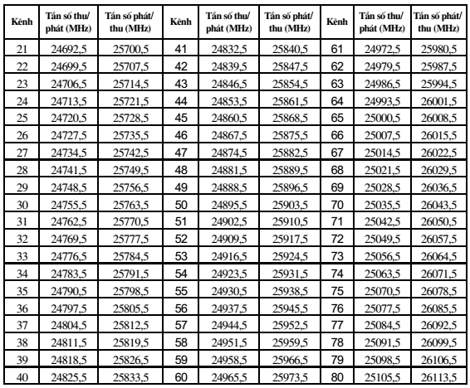

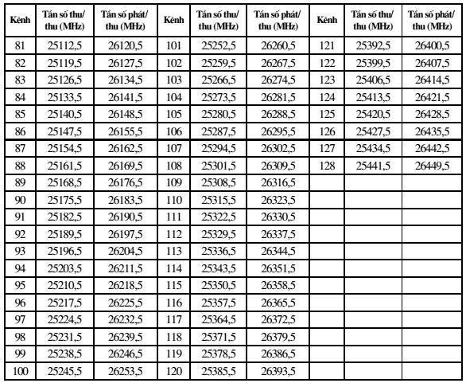

Bảng tần số trung tâm các kênh xen kẽ
Kênh | Tần số thu (MHz) | Tần số phát (MHz) | Kênh | Tần số thu (MHz) | Tần số phát (MHz) | Kênh | Tần số thu (MHz) | Tần số phát (MHz) | Kênh | Tần số thu (MHz) | Tần số phát (MHz)
22 | 24703 | 25711 | 49 | 24892 | 25900 | 76 | 25081 | 26089 | 103 | 25270 | 26278
23 | 24710 | 25718 | 50 | 24899 | 25907 | 77 | 25088 | 26096 | 104 | 25277 | 26285
24 | 24717 | 25725 | 51 | 24906 | 25914 | 78 | 25095 | 26103 | 105 | 25284 | 26292
25 | 24724 | 25732 | 52 | 24913 | 25921 | 79 | 25102 | 26110 | 106 | 25291 | 26299
26 | 24731 | 25739 | 53 | 24920 | 25928 | 80 | 25109 | 26117 | 107 | 25298 | 26306
27 | 24738 | 25746 | 54 | 24927 | 25935 | 81 | 25116 | 26124 | 108 | 25305 | 26313
28 | 24745 | 25753 | 55 | 24934 | 25942 | 82 | 25123 | 26131 | 109 | 25312 | 26320
29 | 24752 | 25760 | 56 | 24941 | 25949 | 83 | 25130 | 26138 | 110 | 25319 | 26327
30 | 24759 | 25767 | 57 | 24948 | 25956 | 84 | 25137 | 26145 | 111 | 25326 | 26334
31 | 24766 | 25774 | 58 | 24955 | 25963 | 85 | 25144 | 26152 | 112 | 25333 | 26341
32 | 24773 | 25781 | 59 | 24962 | 25970 | 86 | 25151 | 26159 | 113 | 25340 | 26348
33 | 24780 | 25788 | 60 | 24969 | 25977 | 87 | 25158 | 26166 | 114 | 25347 | 26355
34 | 24787 | 25795 | 61 | 24976 | 25984 | 88 | 25165 | 26173 | 115 | 25354 | 26362
35 | 24794 | 25802 | 62 | 24983 | 25991 | 89 | 25172 | 26180 | 116 | 25361 | 26369
36 | 24801 | 25809 | 63 | 24990 | 25998 | 90 | 25179 | 26187 | 117 | 25368 | 26376
37 | 24808 | 25816 | 64 | 24997 | 26005 | 91 | 25186 | 26194 | 118 | 25375 | 26383
38 | 24815 | 25823 | 65 | 25004 | 26012 | 92 | 25193 | 26201 | 119 | 25382 | 26390
39 | 24822 | 25830 | 66 | 25011 | 26019 | 93 | 25200 | 26208 | 120 | 25389 | 26397
40 | 24829 | 25837 | 67 | 25018 | 26026 | 94 | 25207 | 26215 | 121 | 25396 | 26404
41 | 24836 | 25844 | 68 | 25025 | 26033 | 95 | 25214 | 26222 | 122 | 25403 | 26411
42 | 24843 | 25851 | 69 | 25032 | 26040 | 96 | 25221 | 26229 | 123 | 25410 | 26418
43 | 24850 | 25858 | 70 | 25039 | 26047 | 97 | 25228 | 26236 | 124 | 25417 | 26425
44 | 24857 | 25865 | 71 | 25046 | 26054 | 98 | 25235 | 26243 | 125 | 25424 | 26432
45 | 24864 | 25872 | 72 | 25053 | 26061 | 99 | 25242 | 26250 | 126 | 25431 | 26439
46 | 24871 | 25879 | 73 | 25060 | 26068 | 100 | 25249 | 26257 | 127 | 25438 | 26446
47 | 24878 | 25886 | 74 | 25067 | 26075 | 101 | 25256 | 26264 | 128 | 25445 | 26453
48 | 24885 | 25893 | 75 | 25074 | 26082 | 102 | 25263 | 26271

3.12.2. Băng tần 27500-29500 MHz
a/
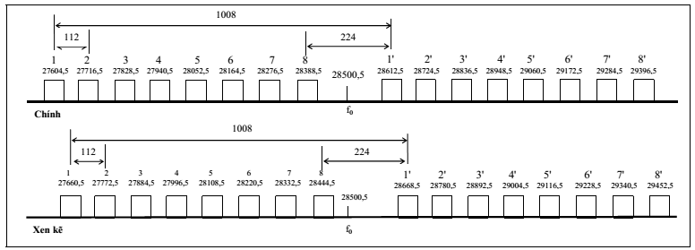
Tài liệu tham chiếu:
- Dựa theo khuyến nghị ITU-R F.748-4, Annex 2.
Quy định:
- Mục đích sử dụng: các hệ thống viba số điểm - điểm, điểm - đa điểm.
- Dung lượng truyền dẫn tối thiểu: 140 Mb/s và 155 Mb/s.
- Công thức tính tần số trung tâm của các kênh chính (MHz):
fn = fo - 1008 + 112n fo = 28500,5 MHz
fn’ = fo + 112n n = 1, 2, 3, 4, 5, 6, 7, 8
- Hạn chế ấn định: Băng tần 24250-29500 MHz được ưu tiên xem xét quy hoạch cho hệ thống thông tin di động IMT. Các hệ thống viba mới chỉ được cấp phép sử dụng tần số trên băng tần này trong trường hợp không thể ấn định được tần số trên các băng tần khác hoặc thiết bị không thể điều chỉnh để sử dụng được các băng tần khác thay thế.
- Cự ly truyền dẫn tối thiểu: Tùy ý
b/
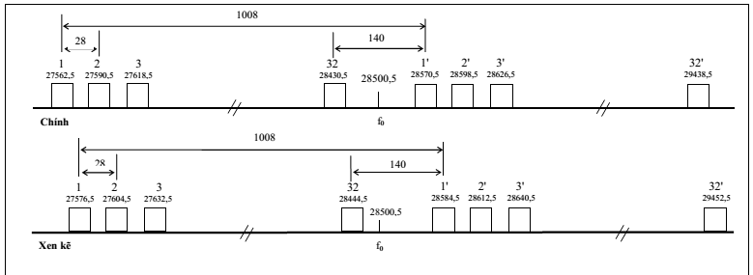
Tài liệu tham chiếu:
- Dựa theo khuyến nghị ITU-R F.748-4, Annex 2.
Quy định:
- Mục đích sử dụng: các hệ thống viba số điểm - điểm, điểm - đa điểm.
- Dung lượng truyền dẫn tối thiểu: 34 Mb/s.
- Công thức tính tần số trung tâm của các kênh chính (MHz):
fn = fo - 966 + 28n fo = 28500,5 MHz
fn’= fo + 42 + 28n n = 1, 2, 3, 4,..., 32
- Hạn chế ấn định: Băng tần 24250-29500 MHz được ưu tiên xem xét quy hoạch cho hệ thống thông tin di động IMT. Các hệ thống viba mới chỉ được cấp phép sử dụng tần số trên băng tần này trong trường hợp không thể ấn định được tần số trên các băng tần khác hoặc thiết bị không thể điều chỉnh để sử dụng được các băng tần khác thay thế.
- Cự ly truyền dẫn tối thiểu: tùy ý.

Bảng tần số trung tâm các kênh chính
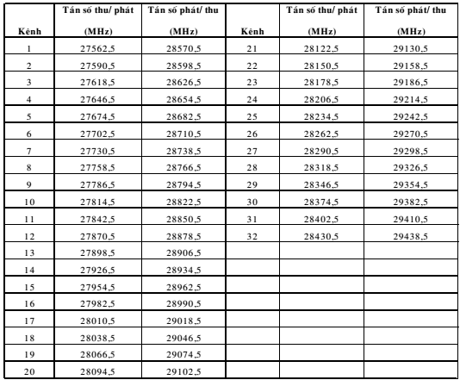

Bảng tần số trung tâm của các kênh xen kẽ

Kênh | Tần số thu  (MHz) | Tần số phát  (MHz) | Kênh | Tần số thu  (MHz) | Tần số phát  (MHz)
1 | 27576,5 | 28584,5 | 17 | 28024,5 | 29032,5
2 | 27604,5 | 28612,5 | 18 | 28052,5 | 29060,5
3 | 27632,5 | 28640,5 | 19 | 28080,5 | 29088,5
4 | 27660,5 | 28668,5 | 20 | 28108,5 | 29116,5
5 | 27688,5 | 28696,5 | 21 | 28136,5 | 29144,5
6 | 27716,5 | 28724,5 | 22 | 28164,5 | 29172,5
7 | 27744,5 | 28752,5 | 23 | 28192,5 | 29200,5
8 | 27772,5 | 28780,5 | 24 | 28220,5 | 29228,5
9 | 27800,5 | 28808,5 | 25 | 28248,5 | 29256,5
10 | 27828,5 | 28836,5 | 26 | 28276,5 | 29284,5
11 | 27856,5 | 28864,5 | 27 | 28304,5 | 29312,5
12 | 27884,5 | 28892,5 | 28 | 28332,5 | 29340,5
13 | 27912,5 | 28920,5 | 29 | 28360,5 | 29368,5
14 | 27940,5 | 28948,5 | 30 | 28388,5 | 29396,5
15 | 27968,5 | 28976,5 | 31 | 28416,5 | 29424,5
16 | 27996,5 | 29004,5 | 32 | 28444,5 | 29452,5
c/
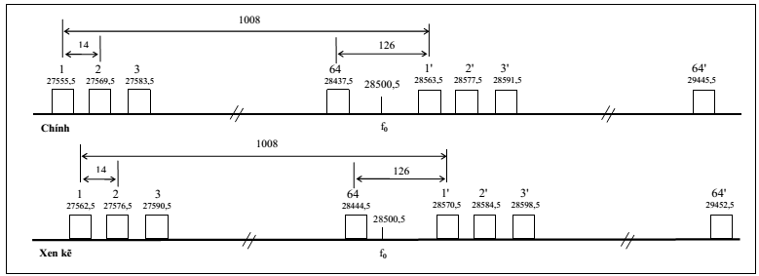
Tài liệu tham chiếu:
- Dựa theo khuyến nghị ITU-R F.748-4, Annex 2.
Quy định:
- Mục đích sử dụng: các hệ thống viba số điểm - điểm, điểm - đa điểm.
- Dung lượng truyền dẫn tối thiểu: 2x8 Mb/s.
- Công thức tính tần số trung tâm của các kênh chính (MHz):
fn = fo - 959 + 14n fo = 28500,5 MHz
fn’ = fo + 49 + 14n n = 1, 2, 3, 4,..., 64
- Hạn chế ấn định: Băng tần 24250-29500 MHz được ưu tiên xem xét quy hoạch cho hệ thống thông tin di động IMT. Các hệ thống viba mới chỉ được cấp phép sử dụng tần số trên băng tần này trong trường hợp không thể ấn định được tần số trên các băng tần khác hoặc thiết bị không thể điều chỉnh để sử dụng được các băng tần khác thay thế.
- Cự ly truyền dẫn tối thiểu: tùy ý.
Bảng tần số trung tâm các kênh chính
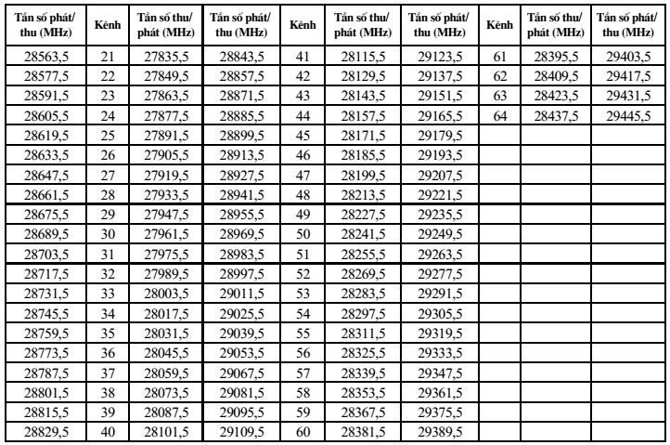

Bảng tần số trung tâm của các kênh xen kẽ

Kênh | Tần số thu (MHz) | Tần số phát (MHz) | Kênh | Tần số thu (MHz) | Tần số phát (MHz) | Kênh | Tần số thu (MHz) | Tần số phát (MHz) | Kênh | Tần số thu (MHz) | Tần số phát (MHz)
1 | 27562,5 | 28570,5 | 17 | 27786,5 | 28794,5 | 33 | 28010,5 | 29018,5 | 49 | 28234,5 | 29242,5
2 | 27576,5 | 28584,5 | 18 | 27800,5 | 28808,5 | 34 | 28024,5 | 29032,5 | 50 | 28248,5 | 29256,5
3 | 27590,5 | 28598,5 | 19 | 27814,5 | 28822,5 | 35 | 28038,5 | 29046,5 | 51 | 28262,5 | 29270,5
4 | 27604,5 | 28612,5 | 20 | 27828,5 | 28836,5 | 36 | 28052,5 | 29060,5 | 52 | 28276,5 | 29284,5
5 | 27618,5 | 28626,5 | 21 | 27842,5 | 28850,5 | 37 | 28066,5 | 29074,5 | 53 | 28290,5 | 29298,5
6 | 27632,5 | 28640,5 | 22 | 27856,5 | 28864,5 | 38 | 28080,5 | 29088,5 | 54 | 28304,5 | 29312,5
7 | 27646,5 | 28654,5 | 23 | 27870,5 | 28878,5 | 39 | 28094,5 | 29102,5 | 55 | 28318,5 | 29326,5
8 | 27660,5 | 28668,5 | 24 | 27884,5 | 28892,5 | 40 | 28108,5 | 29116,5 | 56 | 28332,5 | 29340,5
9 | 27674,5 | 28682,5 | 25 | 27898,5 | 28906,5 | 41 | 28122,5 | 29130,5 | 57 | 28346,5 | 29354,5
10 | 27688,5 | 28696,5 | 26 | 27912,5 | 28920,5 | 42 | 28136,5 | 29144,5 | 58 | 28360,5 | 29368,5
11 | 27702,5 | 28710,5 | 27 | 27926,5 | 28934,5 | 43 | 28150,5 | 29158,5 | 59 | 28374,5 | 29382,5
12 | 27716,5 | 28724,5 | 28 | 27940,5 | 28948,5 | 44 | 28164,5 | 29172,5 | 60 | 28388,5 | 29396,5
13 | 27730,5 | 28738,5 | 29 | 27954,5 | 28962,5 | 45 | 28178,5 | 29186,5 | 61 | 28402,5 | 29410,5
14 | 27744,5 | 28752,5 | 30 | 27968,5 | 28976,5 | 46 | 28192,5 | 29200,5 | 62 | 28416,5 | 29424,5
15 | 27758,5 | 28766,5 | 31 | 27982,5 | 28990,5 | 47 | 28206,5 | 29214,5 | 63 | 28430,5 | 29438,5
16 | 27772,5 | 28780,5 | 32 | 27996,5 | 29004,5 | 48 | 28220,5 | 29228,5 | 64 | 28444,5 | 29452,5
d/
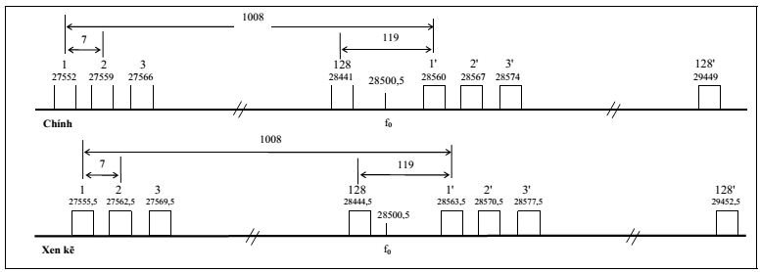
Tài liệu tham chiếu:
- Dựa theo khuyến nghị ITU-R F.748-4, Annex 2.
Quy định:
- Mục đích sử dụng: các hệ thống viba số điểm - điểm, điểm - đa điểm.
- Dung lượng truyền dẫn tối thiểu: 8 Mb/s.
- Công thức tính tần số trung tâm của các kênh chính (MHz):
fn = fo - 955,5 + 7n fo = 28500,5 MHz
fn’ = fo + 52,5 + 7n n = 1, 2, 3, 4,..., 128
- Hạn chế ấn định: Băng tần 24250-29500 MHz được ưu tiên xem xét quy hoạch cho hệ thống thông tin di động IMT. Các hệ thống viba mới chỉ được cấp phép sử dụng tần số trên băng tần này trong trường hợp không thể ấn định được tần số trên các băng tần khác hoặc thiết bị không thể điều chỉnh để sử dụng được các băng tần khác thay thế.
- Cự ly truyền dẫn tối thiểu: tùy ý.
Bảng tần số trung tâm các kênh chính
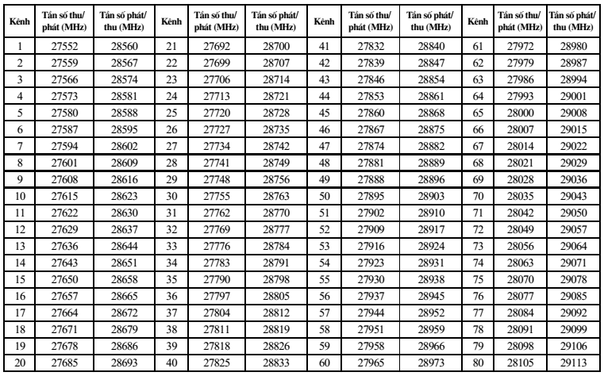

Bảng tần số trung tâm của các kênh xen kẽ
Kênh | Tần số thu (MHz) | Tần số phát (MHz) | Kênh | Tần số thu (MHz) | Tần số phát (MHz) | Kênh | Tần số thu (MHz) | Tần số phát (MHz) | Kênh | Tần số thu (MHz) | Tần số phát (MHz)
1 | 27555,5 | 28563,5 | 33 | 27779,5 | 28787,5 | 65 | 28003,5 | 29011,5 | 97 | 28227,5 | 29235,5
2 | 27562,5 | 28570,5 | 34 | 27786,5 | 28794,5 | 66 | 28010,5 | 29018,5 | 98 | 28234,5 | 29242,5
3 | 27569,5 | 28577,5 | 35 | 27793,5 | 28801,5 | 67 | 28017,5 | 29025,5 | 99 | 28241,5 | 29249,5
4 | 27576,5 | 28584,5 | 36 | 27800,5 | 28808,5 | 68 | 28024,5 | 29032,5 | 100 | 28248,5 | 29256,5
5 | 27583,5 | 28591,5 | 37 | 27807,5 | 28815,5 | 69 | 28031,5 | 29039,5 | 101 | 28255,5 | 29263,5
6 | 27590,5 | 28598,5 | 38 | 27814,5 | 28822,5 | 70 | 28038,5 | 29046,5 | 102 | 28262,5 | 29270,5
7 | 27597,5 | 28605,5 | 39 | 27821,5 | 28829,5 | 71 | 28045,5 | 29053,5 | 103 | 28269,5 | 29277,5
8 | 27604,5 | 28612,5 | 40 | 27828,5 | 28836,5 | 72 | 28052,5 | 29060,5 | 104 | 28276,5 | 29284,5
9 | 27611,5 | 28619,5 | 41 | 27835,5 | 28843,5 | 73 | 28059,5 | 29067,5 | 105 | 28283,5 | 29291,5
10 | 27618,5 | 28626,5 | 42 | 27842,5 | 28850,5 | 74 | 28066,5 | 29074,5 | 106 | 28290,5 | 29298,5
11 | 27625,5 | 28633,5 | 43 | 27849,5 | 28857,5 | 75 | 28073,5 | 29081,5 | 107 | 28297,5 | 29305,5
12 | 27632,5 | 28640,5 | 44 | 27856,5 | 28864,5 | 76 | 28080,5 | 29088,5 | 108 | 28304,5 | 29312,5
13 | 27639,5 | 28647,5 | 45 | 27863,5 | 28871,5 | 77 | 28087,5 | 29095,5 | 109 | 28311,5 | 29319,5
14 | 27646,5 | 28654,5 | 46 | 27870,5 | 28878,5 | 78 | 28094,5 | 29102,5 | 110 | 28318,5 | 29326,5
15 | 27653,5 | 28661,5 | 47 | 27877,5 | 28885,5 | 79 | 28101,5 | 29109,5 | 111 | 28325,5 | 29333,5
16 | 27660,5 | 28668,5 | 48 | 27884,5 | 28892,5 | 80 | 28108,5 | 29116,5 | 112 | 28332,5 | 29340,5
17 | 27667,5 | 28675,5 | 49 | 27891,5 | 28899,5 | 81 | 28115,5 | 29123,5 | 113 | 28339,5 | 29347,5
18 | 27674,5 | 28682,5 | 50 | 27898,5 | 28906,5 | 82 | 28122,5 | 29130,5 | 114 | 28346,5 | 29354,5
19 | 27681,5 | 28689,5 | 51 | 27905,5 | 28913,5 | 83 | 28129,5 | 29137,5 | 115 | 28353,5 | 29361,5
20 | 27688,5 | 28696,5 | 52 | 27912,5 | 28920,5 | 84 | 28136,5 | 29144,5 | 116 | 28360,5 | 29368,5
21 | 27695,5 | 28703,5 | 53 | 27919,5 | 28927,5 | 85 | 28143,5 | 29151,5 | 117 | 28367,5 | 29375,5
22 | 27702,5 | 28710,5 | 54 | 27926,5 | 28934,5 | 86 | 28150,5 | 29158,5 | 118 | 28374,5 | 29382,5
23 | 27709,5 | 28717,5 | 55 | 27933,5 | 28941,5 | 87 | 28157,5 | 29165,5 | 119 | 28381,5 | 29389,5
24 | 27716,5 | 28724,5 | 56 | 27940,5 | 28948,5 | 88 | 28164,5 | 29172,5 | 120 | 28388,5 | 29396,5
25 | 27723,5 | 28731,5 | 57 | 27947,5 | 28955,5 | 89 | 28171,5 | 29179,5 | 121 | 28395,5 | 29403,5
26 | 27730,5 | 28738,5 | 58 | 27954,5 | 28962,5 | 90 | 28178,5 | 29186,5 | 122 | 28402,5 | 29410,5
27 | 27737,5 | 28745,5 | 59 | 27961,5 | 28969,5 | 91 | 28185,5 | 29193,5 | 123 | 28409,5 | 29417,5
28 | 27744,5 | 28752,5 | 60 | 27968,5 | 28976,5 | 92 | 28192,5 | 29200,5 | 124 | 28416,5 | 29424,5
29 | 27751,5 | 28759,5 | 61 | 27975,5 | 28983,5 | 93 | 28199,5 | 29207,5 | 125 | 28423,5 | 29431,5
30 | 27758,5 | 28766,5 | 62 | 27982,5 | 28990,5 | 94 | 28206,5 | 29214,5 | 126 | 28430,5 | 29438,5
31 | 27765,5 | 28773,5 | 63 | 27989,5 | 28997,5 | 95 | 28213,5 | 29221,5 | 127 | 28437,5 | 29445,5
32 | 27772,5 | 28780,5 | 64 | 27996,5 | 29004,5 | 96 | 28220,5 | 29228,5 | 128 | 28444,5 | 29452,5

Băng tần 54-68 MHz được ưu tiên sử dụng cho các hệ thống truyền thanh không dây công suất nhỏ tuân thủ theo các quy chuẩn kỹ thuật. Các hệ thống thuộc nghiệp vụ Cố định và Di động mặt đất trong băng tần này không được gây can nhiễu có hại và không được kháng nghị nhiễu từ hệ thống phát thanh không dây công suất nhỏ.
Các băng tần 156,5625-156,7625 MHz, 156,8375-157,4375 MHz, 160,6-160,975 MHz, 161,475-161,9625 MHz, 161,9875-162,0125 MHz, 162,0375-162,05 MHz được ưu tiên cho hệ thống Di động hàng hải. Hệ thống Cố định và Di động mặt đất sử dụng các băng tần này không được gây nhiễu có hại và kháng nghị nhiễu có hại từ hệ thống Di động hàng hải. Các băng tần 156,4875-156,5625 MHz; 161,9625-161,9875 MHz và 162,0125-162,0375 MHz được quy hoạch cho Di động hàng hải là nghiệp vụ chính. Các hệ thống vô tuyến thuộc nghiệp vụ Cố định và Di động mặt đất đã được cấp phép sử dụng các băng tần này được tiếp tục sử dụng đến hết ngày 31/12/2025.
Các băng tần 320-321,6 MHz, 373-374,6 MHz được ưu tiên sử dụng cho hệ thống viba truyền dẫn tín hiệu phát thanh.
Không ấn định mới tần số trong băng tần 405,9-406 MHz và 406,1-406,2 MHz cho hệ thống thuộc nghiệp vụ Cố định và Di động mặt đất.
Băng tần 410 - 415 MHz và 420 - 425 MHz được ưu tiên sử dụng tương ứng cho tuyến đường lên (từ máy di động đến trạm gốc) và tuyến đường xuống (từ trạm gốc đến máy di động) hệ thống thông tin di động mặt đất trung kế (Trunking).
Băng tần 450-470 MHz được xác định cho các hệ thống thông tin di động mặt đất IMT. Các hệ thống vô tuyến thuộc nghiệp vụ Cố định và Di động mặt đất được sử dụng tạm thời đến hết ngày 31/12/2022 và phải chuyển theo thông báo của Bộ Thông tin và Truyền thông.
Phân kênh tần số có khoảng cách kênh 100 kHz trên băng tần 470-608 MHz được dành riêng cho các thiết bị âm thanh không dây. Việc sử dụng thiết bị âm thanh không dây trên băng tần này không được gây nhiễu có hại và kháng nghị nhiễu có hại từ hệ thống truyền hình mặt đất.
Băng tần 585 - 610 MHz được ưu tiên dành cho nghiệp vụ Quảng bá. 9 Băng tần 920 - 923 MHz cũng được sử dụng cho các thiết bị vô tuyến điện cự ly ngắn được miễn giấy phép sử dụng tần số. Nghiệp vụ Cố định, Di động mặt đất triển khai trên băng tần 920-923 MHz phải áp dụng các kỹ thuật phù hợp để giảm, tránh nhiễu có hại; Ưu tiên ấn định sử dụng băng tần này cho hệ thống thu phí điện tử không dừng trong lĩnh vực giao thông.

